ΟΔΗΓΙΕΣ ΧΡΗΣΗΣ ΤΗΣ ΕΠΙΣΗΜΗΣ ΔΙΑΔΙΚΤΥΑΚΗΣ ΠΥΛΗΣ ΤΟΥ ΥΠΠΟ WWW.YPPO.GR

ΕΚΔΟΣΗ 2.0

Φεβρουάριος 2015

Περιεχόμενα
1 Εισαγωγή 5
2 Γνωριμία με το γραφικό περιβάλλον 6
2.1 Πρώτη Σελίδα 6
2.2 Υπουργείο 8
2.2.1 Στόχος – Ιστορία 8
2.2.2 Πολιτική Ηγεσία 9
2.2.3 Δομή Οργανόγραμμα 10
2.2.4 Οργανισμοί και Φορείς 11
2.2.5 Νομοθεσία 13
2.3 Δραστηριότητα 16
2.3.1 Πολιτιστική κληρονομιά 16
2.3.2 Σύγχρονος Πολιτισμός 21
2.4 Για τον Πολίτη 23
2.4.1 Προτάσεις 23
2.4.2 Διαβουλεύσεις 25
2.4.3 Σύνδεσμοι 25
2.4.4 Χάρτης Κόμβου 25
2.5 Ενημέρωση 26
2.5.1 Δελτία Τύπου 27
2.5.2 Ανακοινώσεις-Διαγωνισμοί 27
2.5.3 Επιλογή Προσωπικού 28
2.5.4 Σχέδια Νόμου 28
2.6 Επικοινωνία 29
3 Διαχείριση Ομάδων Χρηστών 31
3.1 Ομάδες Χρηστών 31
3.2 Διαχείριση Δικαιωμάτων 32
3.3 Εγγραφή Χρήστη 33
3.4 Έγκριση Χρήστη 34
3.5 Είσοδος Χρήστη 36
3.6 Ανάκτηση Κωδικού 37
3.7 Ρυθμίσεις Χρήστη και Έξοδος 37
4 Διαχείριση Περιεχομένου 39
4.1 Διαχείριση Στοιχείων Πρώτης Σελίδας 39
4.1.1 Top Slider 39
4.1.1.1 Δημιουργία νέου στοιχείου για το Top Slider 41
4.1.1.2 Επεξεργασία στοιχείου του Top Slider 43
4.1.1.3 Διαγραφή στοιχείου για το Top Slider 45
4.1.2 Εκθέσεις Πρώτης Σελίδας 46
4.1.2.1 Επεξεργασία στοιχείου των Εκθέσεων Πρώτης Σελίδας 51
4.1.2.2 Επεξεργασία στοιχείου των Εκθέσεων Πρώτης Σελίδας 52
4.1.3 Footer Carousel 53
4.1.3.1 Επεξεργασία στοιχείου του Footer Carousel 57
4.1.3.2 Διαγραφή στοιχείου για το Footer Carousel 58
4.2 Διαχείριση Βιογραφικών 59
4.2.1.1 Πρόσθεση νέου βιογραφικού 60
4.2.1.2 Επεξεργασία στοιχείων λίστας Βιογραφικά 62
4.2.1.3 Διαγραφή στοιχείου από τη λίστα Βιογραφικά 64
4.3 Διαχείριση Νομοθεσίας 65
4.3.1.1 Πρόσθεση νέου στοιχείου στη λίστα Νομοθεσία 66
4.3.1.2 Επεξεργασία στοιχείων από τη λίστα Νομοθεσία 70
4.3.1.3 Διαγραφή στοιχείου από τη λίστα Νομοθεσία 71
4.3.1.4 Είδος νομοθεσίας 72
4.3.1.4.1 Δημιουργία είδους νομοθεσίας 74
4.3.1.4.2 Επεξεργασία είδους νομοθεσίας 75
4.3.1.4.3 Διαγραφή είδους νομοθεσίας 76
4.4 Διαχείριση Δραστηριοτήτων 78
4.4.1.1 Πρόσθεση νέας δραστηριότητας 79
4.4.1.1.1 Επεξεργασία Δραστηριότητας 85
4.4.1.1.2 Διαγραφή Δραστηριότητας 87
4.5 Σύνδεσμοι 88
4.5.1.1 Πρόσθεση νέου στοιχείου στη λίστα Σύνδεσμοι 89
4.5.1.2 Επεξεργασία στοιχείων στη λίστα Σύνδεσμοι 91
4.5.1.3 Διαγραφή στοιχείου από τη λίστα Σύνδεσμοι 93
4.5.1.4 Είδη Συνδέσμων 94
4.5.1.4.1 Επεξεργασία λίστας Είδη Συνδέσμου 95
4.5.1.4.2 Διαγραφή στοιχείου από τη λίστα Είδη Συνδέσμων 96
4.6 Στατικές Σελίδες 98
5 Υπηρεσίες Πολιτών 99
5.1 Προτάσεις 99
5.1.1 Διαδικασία έγκρισης προτάσεων 100
5.1.2 Κατηγορίες Προτάσεων 103
5.2 Διαβουλεύσεις 103
5.3 Διαγωνισμοί 106
5.3.1 Υπόθεση τύπου Διαγωνισμός 107
5.3.2 Συμμετοχή σε Διαγωνισμούς 109
6 Διαλειτουργικότητα με Ηλεκτρονικό Πρωτόκολλο 112
6.1 Υπηρεσίες Πολιτών 112
6.2 Ενημέρωση Οργανογράμματος 112
6.3 Ενημέρωση Χρηστών 113
6.4 Δημοσίευση Εγγράφων 113
6.4.1 Δελτία Τύπου 113
6.4.2 Ανακοινώσεις – Διαγωνισμοί 116
6.4.3 Επιλογή Προσωπικού 117
6.4.4 Σχέδια Νόμου 118

Εισαγωγή

Το παρόν κείμενο περιλαμβάνει οδηγίες χρήσης της νέας διαδικτυακής πύλης του Υπουργείου Πολιτισμού και Αθλητισμού, www.yppo.gr.

Η πύλη αυτή περιλαμβάνει πληροφορίες για τη δομή και οργάνωση του Υπουργείου, μεγάλα προγράμματα που έχει αναλάβει το Υπουργείο, δραστηριότητα και πληροφορίες για την πολιτιστική κληρονομιά και δελτία τύπου - ανακοινώσεις. Επίσης περιλαμβάνει υπηρεσίες προς τους πολίτες και τις επιχειρήσεις που συναλλάσσονται με το Υπουργείο, όπως «Πείτε τη γνώμη σας», συμμετοχή σε διαβουλεύσεις και διαγωνισμούς.

Σκοπός του παρόντος οδηγού είναι η γνωριμία με το γραφιστικό περιβάλλον της πύλης, η παροχή οδηγιών διαχείρισης της Πύλης και η περιγραφή της διαλειτουργικότητας με το Σύστημα Διαχείρισης, Διεκπεραίωσης και Ηλεκτρονικής Πρωτοκόλλησης Εγγράφων.

Γνωριμία με το γραφικό περιβάλλον

To γραφιστικό περιβάλλον της Πύλης έχει υλοποιηθεί με τη χρήση Κύριων Σελίδων (Master Pages) και Προτύπων Σελίδων (Templates). Κάθε σελίδα αποτελείται από τρεις βασικές ενότητες: Πάνω μέρος (Header), κυρίως μέρος (Main Content) και κάτω μέρος (Footer).

Στο Header εμφανίζονται: Το logo της Ελληνικής Δημοκρατίας με τον τίτλο του Υπουργείου, οι επιλογές Είσοδος|Εγγραφή, το βασικό μενού πλοήγησης πολλαπλών επιπέδων και το breadcrumb.

Το κυρίως μέρος είναι χωρισμένο σε δύο περιοχές, στην αριστερή περιοχή στην οποία παρουσιάζεται το περιεχόμενο της κάθε σελίδας και στην δεξιά περιοχή, στην οποία εμφανίζεται η σχετική με το περιεχόμενο πληροφορία και διάφορα banners άλλων σημαντικών σελίδων του Υπουργείου.

Στο κάτω μέρος εμφανίζονται, σε carousel διάφορα banners και τα copyrights.

Πρώτη Σελίδα

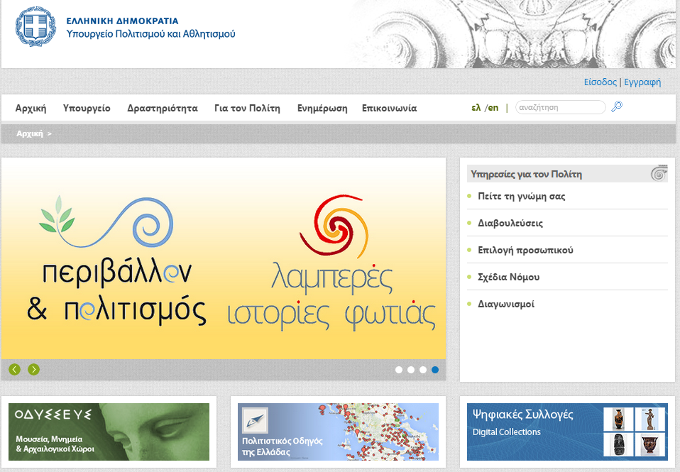

Βασικό στοιχείο της αρχικής σελίδας είναι ο χώρος προβολών, στον οποίο παρουσιάζονται, μέσω carousel, τα σημαντικά επίκαιρα θέματα του Υπουργείου.

Δεξιά του χώρου προβολών εμφανίζεται κατάλογος διασυνδέσεων με θεματολογία που αφορά τον πολίτη.

Ακριβώς από κάτω εμφανίζονται τρία κεντρικά banners για σημαντικά sites του Υπουργείου.

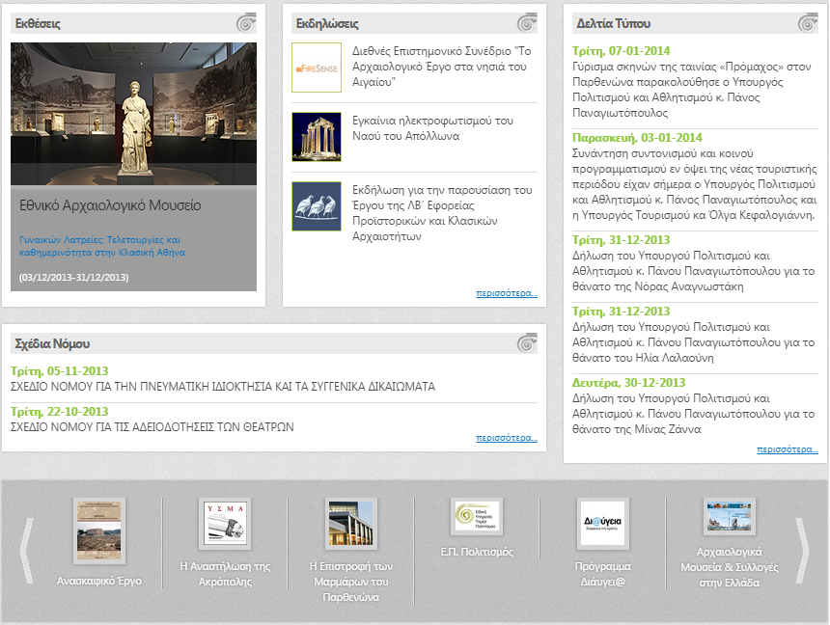

Στην συνέχεια παρουσιάζονται οι σημαντικές τρέχουσες εκθέσεις και ακολουθούν οι πρόσφατες Εκδηλώσεις, Δελτία Τύπου και Σχέδια Νόμου.

Υπουργείο

Η πρώτη επιλογή του μενού είναι το Υπουργείο. Όταν ο χρήστης κάνει την επιλογή Υπουργείο εμφανίζεται ένα υπομενού με τις παρακάτω επιλογές.

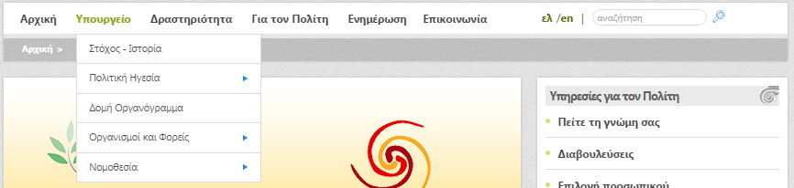

Στόχος – Ιστορία

Στη σελίδα αυτή παρουσιάζονται οι Στόχοι του Υπουργείου καθώς και κάποια ιστορικά στοιχεία.

Πολιτική Ηγεσία

Όταν ο χρήστης επιλέξει την Πολιτική ηγεσία εμφανίζεται ένα υπομενού με τις παρακάτω επιλογές.

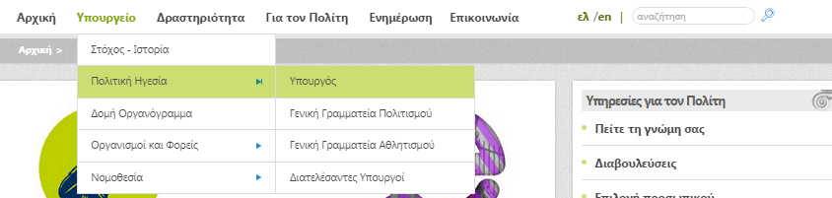

Υπουργός

Όταν ο χρήστης κάνει την επιλογή Υπουργός εμφανίζεται το βιογραφικό του εν ενεργεία υπουργού.

Γενική Γραμματεία Πολιτισμού

Όταν ο χρήστης κάνει την επιλογή Γενική Γραμματεία Πολιτισμού εμφανίζεται το βιογραφικό του/της Γενικού Γραμματέα Πολιτισμού.

Γενική Γραμματεία Αθλητισμού

Σελίδα με πληροφορίες σχετικές με την ΓΓΑ.

Διατελέσαντες Υπουργοί

Όταν ο χρήστης κάνει την επιλογή Διατελέσαντες Υπουργοί εμφανίζεται μία λίστα με όλους τους διατελέσαντες υπουργούς με δυνατότητα επιλογής και προβολής των βιογραφικών τους.
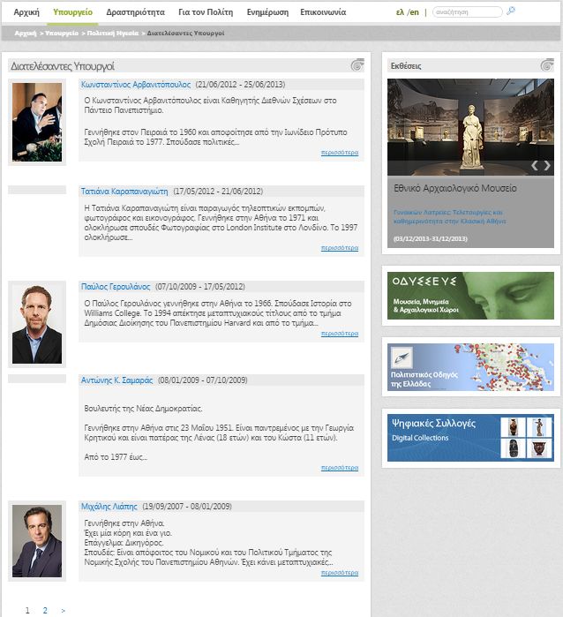

Δομή Οργανόγραμμα

Όταν ο χρήστης κάνει την επιλογή Δομή και Οργανόγραμμα εμφανίζεται το οργανόγραμμα του Υπουργείου.
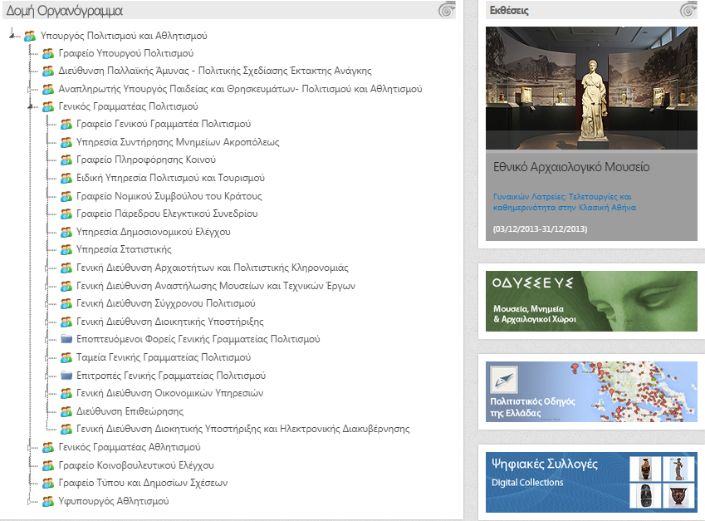

Οργανισμοί και Φορείς

Όταν ο χρήστης επιλέξει Οργανισμοί και Φορείς εμφανίζεται ένα υπομενού με τις επιλογές:

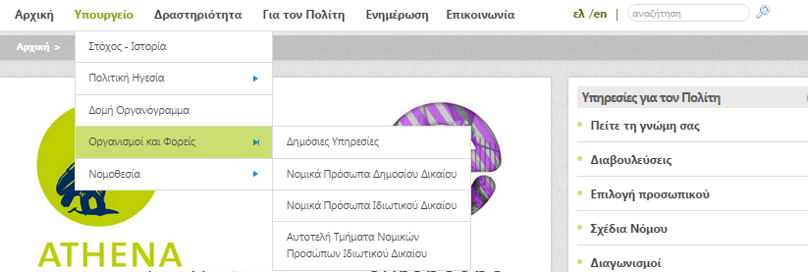

Δημόσιες Υπηρεσίες

Όταν ο χρήστης κάνει την επιλογή δημόσιες υπηρεσίες εμφανίζεται η ανάλογη κατηγορία διασυνδέσεων.
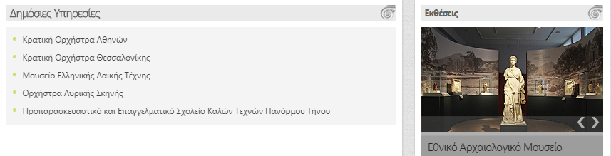

Νομικά Πρόσωπα Δημοσίου Δικαίου

Όταν ο χρήστης κάνει την επιλογή Νομικά Πρόσωπα Δημοσίου Δικαίου εμφανίζεται η ανάλογη κατηγορία διασυνδέσεων.

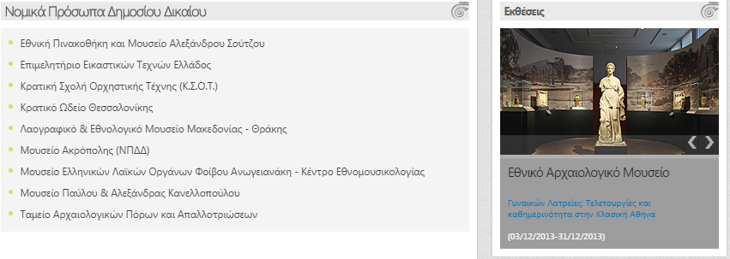

Νομικά Πρόσωπα Ιδιωτικού Δικαίου

Όταν ο χρήστης κάνει την επιλογή Νομικά Πρόσωπα Ιδιωτικού Δικαίου εμφανίζεται η ανάλογη κατηγορία διασυνδέσεων.

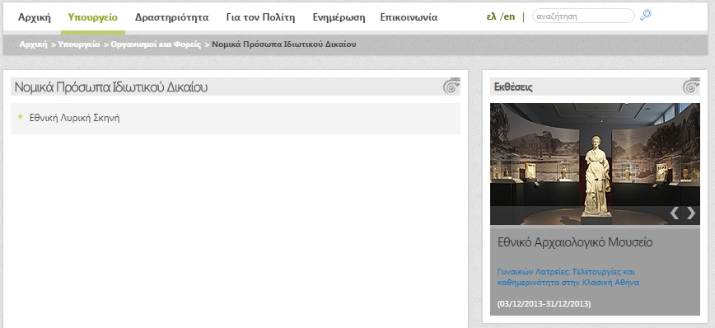

Αυτοτελή Τμήματα Νομικών Προσώπων Δικαίου

Όταν ο χρήστης κάνει την επιλογή Αυτοτελή Τμήματα Νομικών Προσώπων Δικαίου εμφανίζεται η ανάλογη κατηγορία διασυνδέσεων.

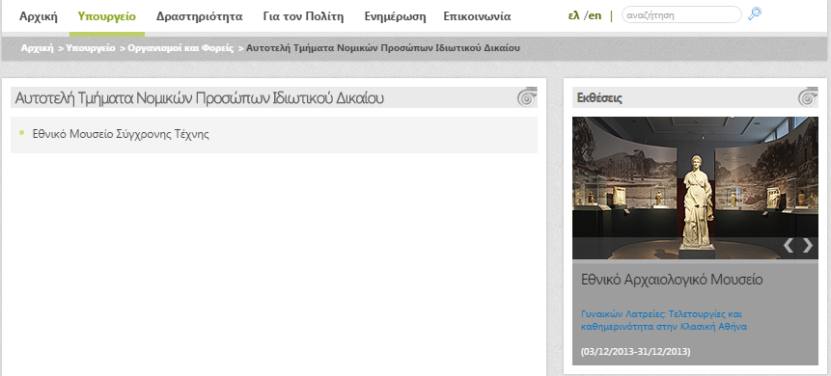

Νομοθεσία

Όταν ο χρήστης κάνει την επιλογή Νομοθεσία εμφανίζεται ένα υπομενού με τις παρακάτω επιλογές.

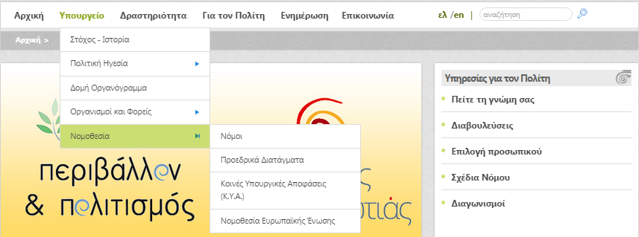

Νόμοι

Όταν ο χρήστης κάνει την επιλογή Νόμοι εμφανίζεται μία ανάλογη κατηγορία διασυνδέσεων με την οποία έχει τη δυνατότητα να κατεβάσει αρχεία που περιγράφουν τους Νόμους.
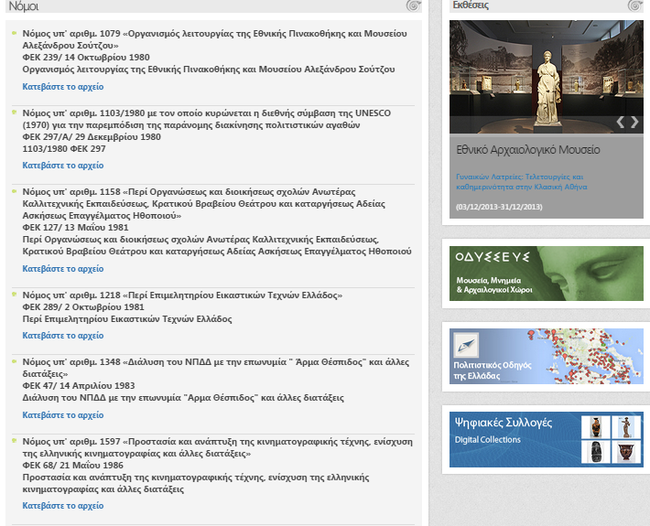

Προεδρικά Διατάγματα

Κοινές Υπουργικές Αποφάσεις (Κ.Υ.Α.)

Όταν ο χρήστης κάνει την επιλογή Κοινές Υπουργικές Αποφάσεις (Κ.Υ.Α.) εμφανίζεται μία ανάλογη κατηγορία διασυνδέσεων με την οποία έχει τη δυνατότητα να κατεβάσει τα αρχεία των Κοινών Υπουργικών Αποφάσεων (Κ.Υ.Α.).

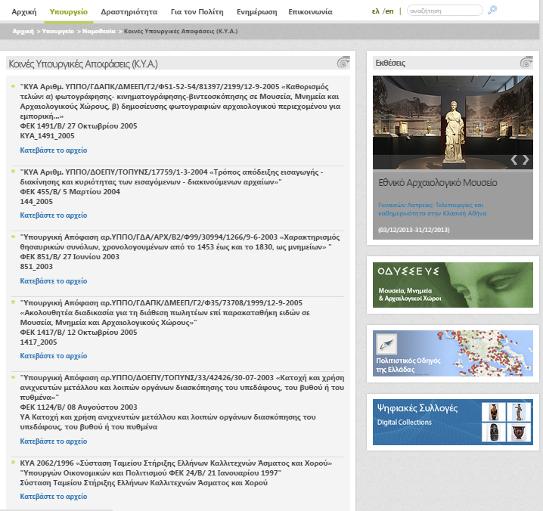

Νομοθεσία Ευρωπαϊκής Ένωσης

Όταν ο χρήστης κάνει την επιλογή Νομοθεσία Ευρωπαϊκής Ένωσης εμφανίζεται μία ανάλογη κατηγορία διασυνδέσεων με την οποία έχει τη δυνατότητα να κατεβάσει τα αρχεία σχετικά με την Νομοθεσία Ευρωπαϊκής Ένωσης .

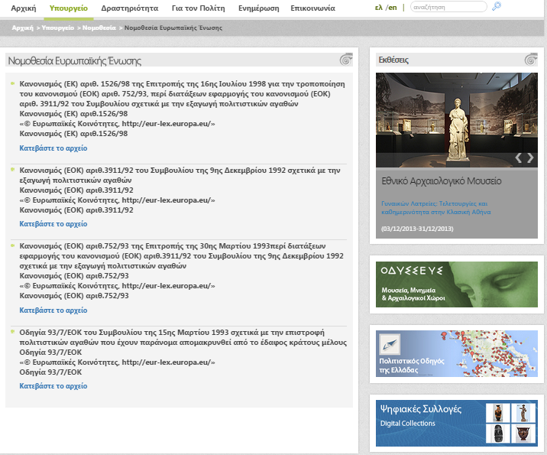

Δραστηριότητα

Η δεύτερη επιλογή του μενού είναι η κατηγορία Δραστηριότητα. Όταν ο χρήστης κάνει την επιλογή Δραστηριότητα εμφανίζεται ένα υπομενού με τις παρακάτω επιλογές.

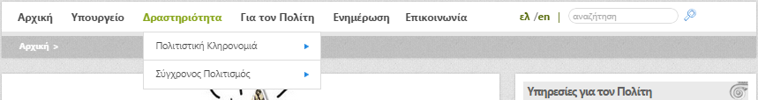

Πολιτιστική κληρονομιά

Όταν ο χρήστης επιλέξει Πολιτιστική Κληρονομιά εμφανίζεται ένα υπομενού το οποίο περιλαμβάνει τις παρακάτω επιλογές:
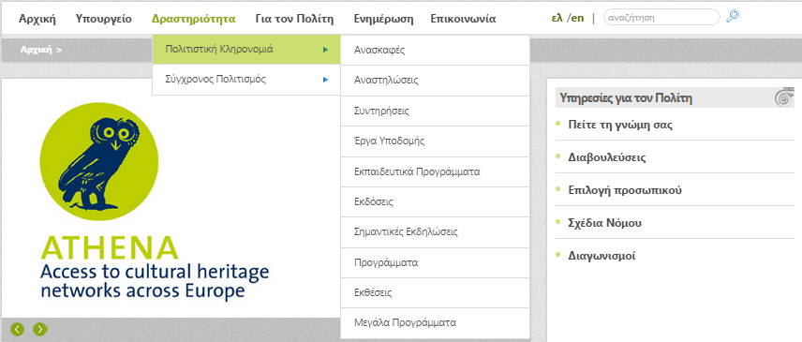

Ανασκαφές

Όταν ο χρήστης κάνει την επιλογή Ανασκαφές εμφανίζονται ανά Νομό οι ανασκαφές του τρέχοντος έτους. Ο χρήστης στη δεξιά στήλη έχει τη δυνατότητα της επιλογής παλαιότερου έτους.

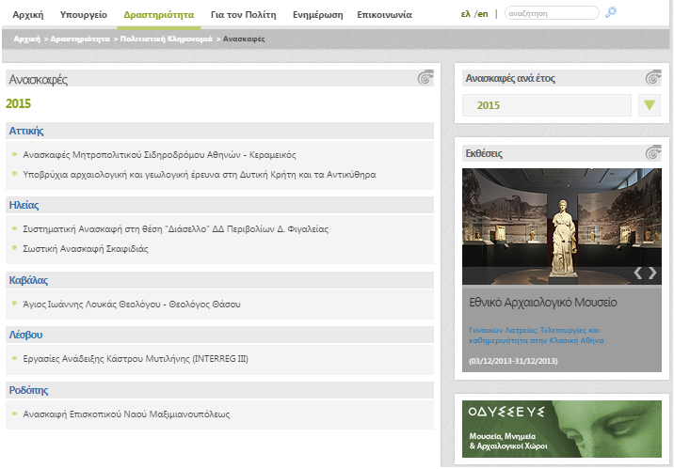

Αναστηλώσεις

Η σελίδα των Αναστηλώσεων εμφανίζει την αντίστοιχη λειτουργικότητα με αυτή των Ανασκαφών.

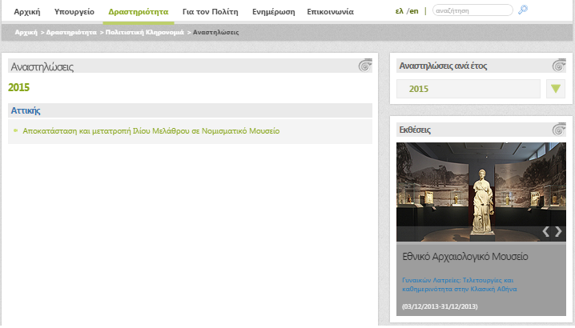

Συντηρήσεις

Ομοίως.

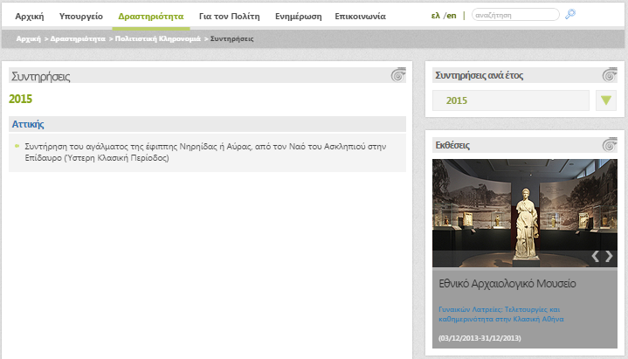

Έργο Υποδομής

Εκπαιδευτικά Προγράμματα
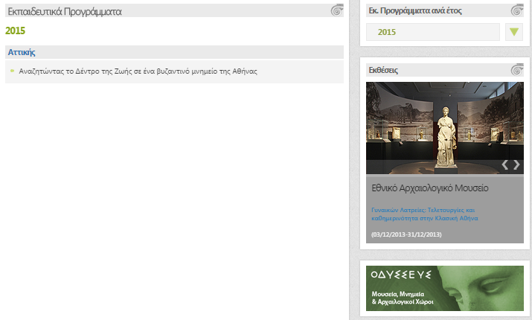

Εκδόσεις

Στη σελίδα αυτή παρουσιάζονται οι Εκδόσεις ανά είδος. Ο χρήστης έχει τη δυνατότητα της επιλογής συγκεκριμένου είδους προς εμφάνιση.

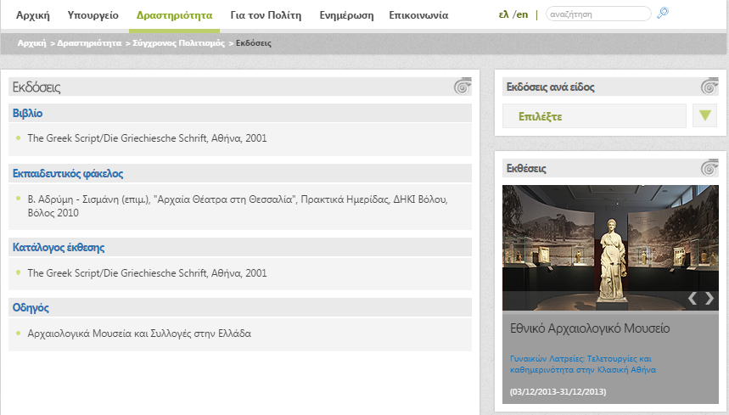

Σημαντικές Εκδηλώσεις

Προγράμματα

Παρουσιάζονται τα προγράμματα ανά έτος και είδος. Ο χρήστης μπορεί χρησιμοποιώντας συνδυαστικά το Έτος και το Είδος να εμφανίσει τα προγράμματα που επιθυμεί.

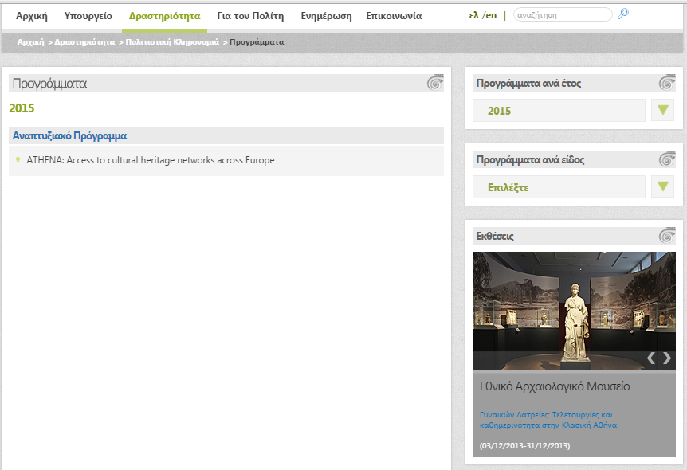

Εκθέσεις
Παρουσιάζονται οι εκθέσεις του τρέχοντος έτους στην Ελλάδα και στο εξωτερικό. Ο χρήστης έχει τη δυνατότητα να αναζητήσεις εκθέσεις παλαιοτέρων ετών.
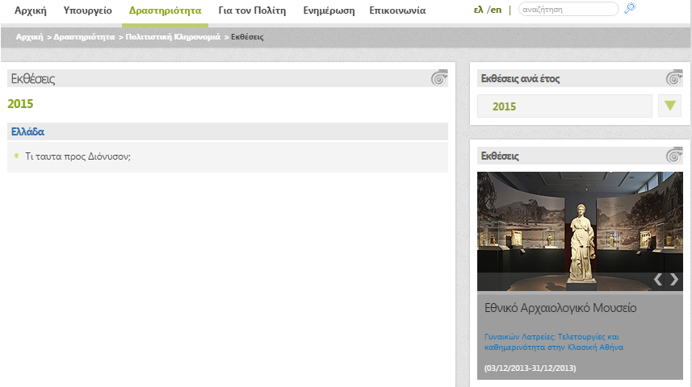

Μεγάλα Προγράμματα

Σύγχρονος Πολιτισμός

Στην υποκατηγορία αυτή ανήκουν οι δραστηριότητες που αφορούν τον Σύγχρονο Πολιτισμό.

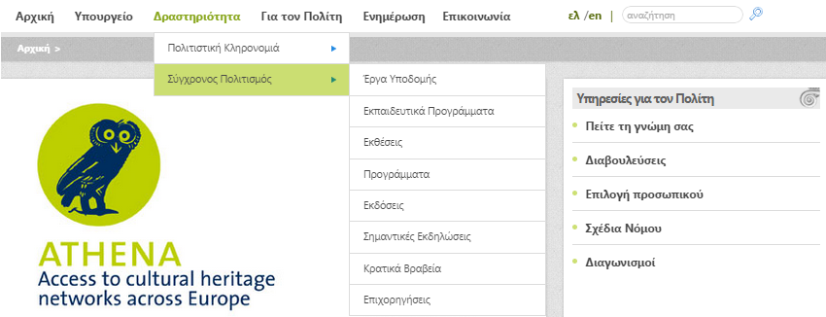

Έργα Υποδομής

Παρουσιάζονται τα έργα υποδομής του τρέχοντος έτους ομαδοποιημένα ανά Νομό. Ο χρήστης μπορεί να αναζητήσει έργα παλαιοτέρων ετών.

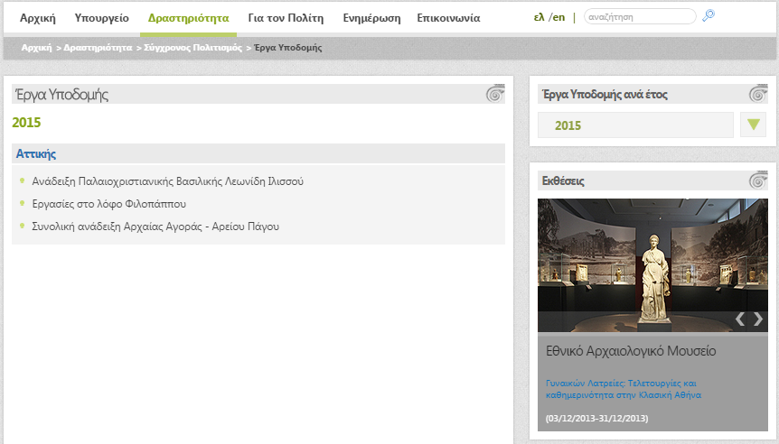

Εκπαιδευτικά Προγράμματα

Εκθέσεις

Παρουσιάζονται οι εκθέσεις του τρέχοντος έτους στην Ελλάδα και στο εξωτερικό. Ο χρήστης έχει τη δυνατότητα να αναζητήσεις εκθέσεις παλαιοτέρων ετών.

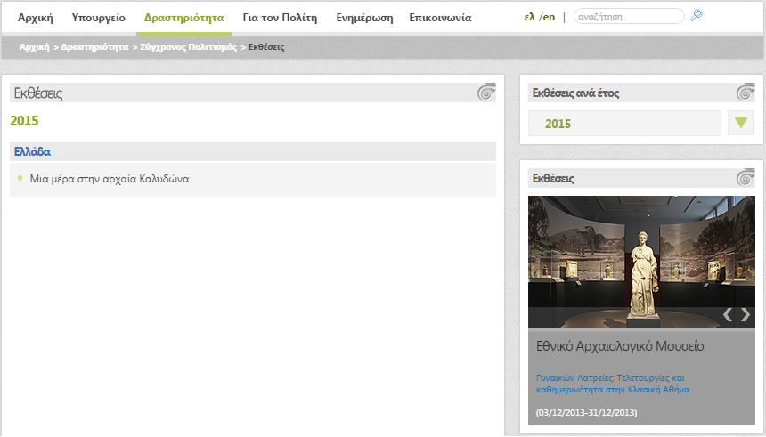

Προγράμματα

Εκδόσεις

Στη σελίδα αυτή παρουσιάζονται οι Εκδόσεις ανά είδος. Ο χρήστης έχει τη δυνατότητα της επιλογής συγκεκριμένου είδους προς εμφάνιση.

Σημαντικές Εκδηλώσεις

Κρατικά Βραβεία

Επιχορηγήσεις

Για τον Πολίτη

Η Τρίτη βασική κατηγορία του μενού είναι η επιλογή Για τον Πολίτη.

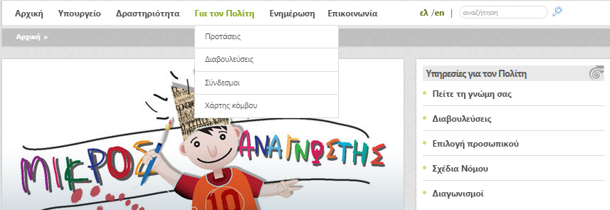

Προτάσεις

Όταν ο χρήστης κάνει την επιλογή προτάσεις του δίνεται η δυνατότητα να υποβάλλει ηλεκτρονικά τα σχόλια, τις προτάσεις και τις παρατηρήσεις του για το έργο του Υπουργείου. Οι προτάσεις μπορούν να γίνουν επώνυμα ή ανώνυμα.

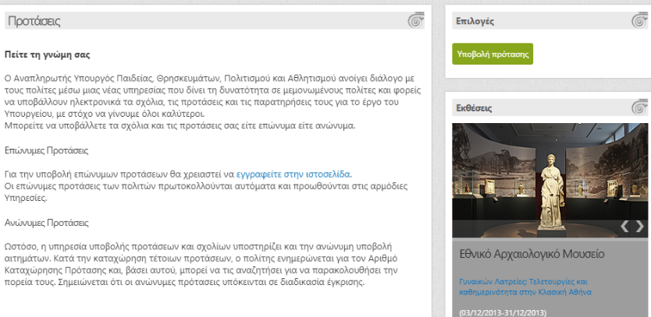

Ο χρήστης επιλέγοντας Υποβολή πρότασης από το πλαίσιο των Επιλογών που βρίσκεται στη δεξιά στήλη της σελίδας, πλοηγείται στη σελίδα υποβολής πρότασης.

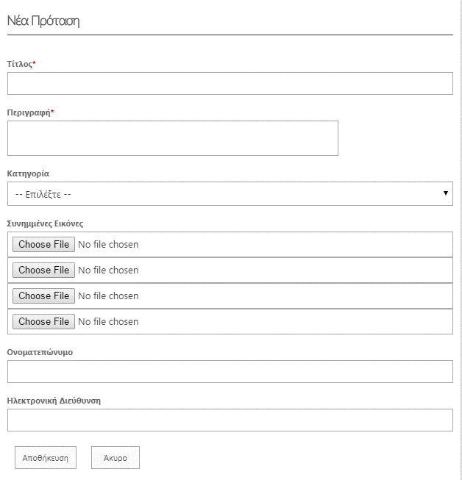

Περισσότερες πληροφορίες για τον τρόπο λειτουργίας αλλά και διαχείρισης των Προτάσεων στην παράγραφο 5.1.

Διαβουλεύσεις

Για την συμμετοχή του χρήστη στη διαδικασία των διαβουλεύσεων απαιτείται η εγγραφή του.

Περισσότερες πληροφορίες για τον τρόπο λειτουργίας αλλά και διαχείρισης των Διαβουλεύσεων στην παράγραφο 5.2.

Σύνδεσμοι

Στη σελίδα αυτή παρουσιάζονται ομαδοποιημένοι σύνδεσμοι χρήσιμοι για τον πολίτη που επισκέπτεται την πύλη του Υπουργείου.

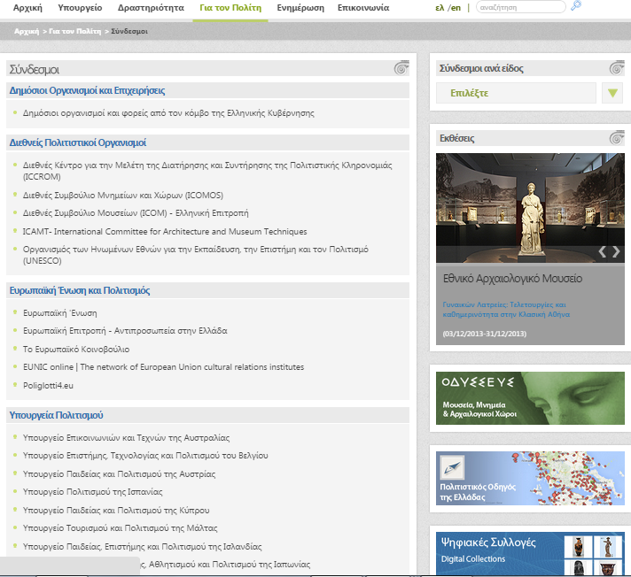

Χάρτης Κόμβου

Σελίδα στην οποία παρουσιάζεται ιεραρχικά η δομή της Πύλης.

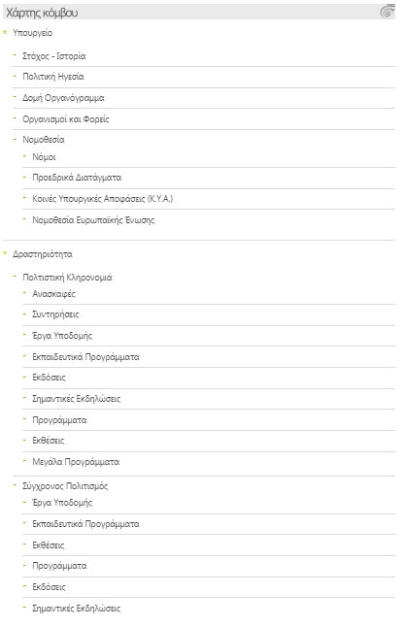

Ενημέρωση

Η επόμενη επιλογή του βασικού μενού πλοήγησης είναι η Ενημέρωση.
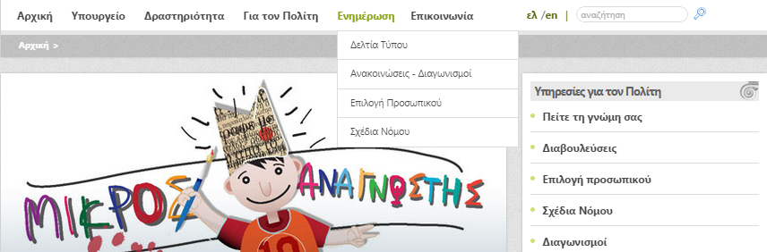

Δελτία Τύπου

Όταν ο χρήστης κάνει την επιλογή Δελτία Τύπου εμφανίζεται κατάλογος με τα πιο πρόσφατα δελτία τύπου.

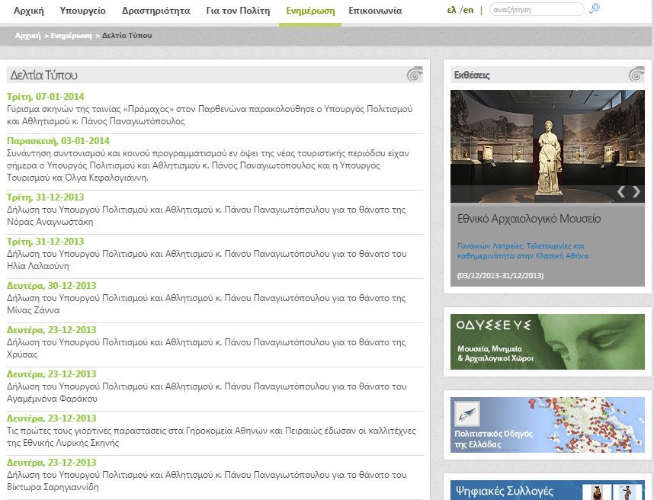

Ανακοινώσεις-Διαγωνισμοί

Στη σελίδα παρουσιάζονται οι πιο πρόσφατες ανακοινώσεις του Υπουργείου. Ο χρήστης μπορεί να αναζητήσεις ανακοινώσεις, διαγωνισμούς και αποφάσεις βάσει του είδους και της ημερομηνίας έκδοσης.

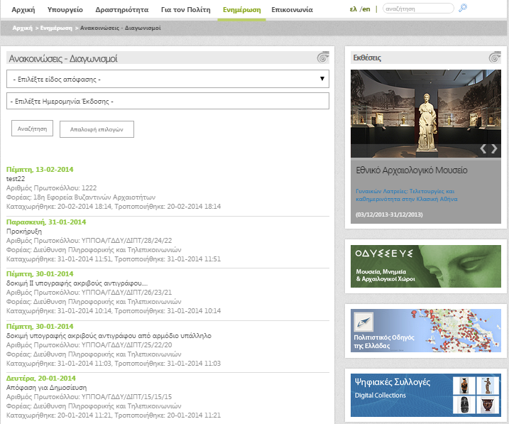

Επιλογή Προσωπικού

Στη σελίδα αυτή παρουσιάζονται οι προκηρύξεις πλήρωσης θέσεων.

Σχέδια Νόμου

Όταν ο χρήστης επιλέξει Σχέδια Νόμου εμφανίζονται τα σχέδια νόμου ταξινομημένα βάσει της ημερομηνίας έκδοσης.

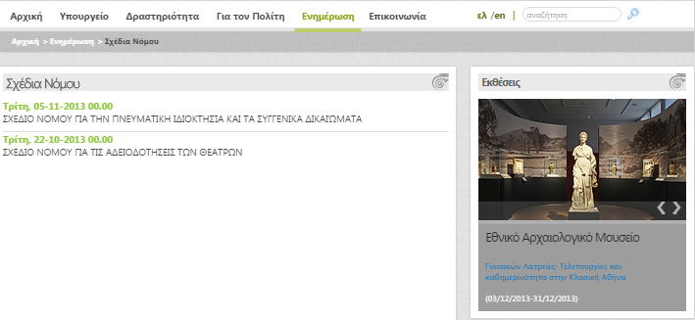

Επικοινωνία

Η τελευταία επιλογή του βασικού μενού πλοήγησης είναι η Επικοινωνία.

Στη σελίδα αυτή παρουσιάζεται σε google map η τοποθεσία στην οποία βρίσκεται η Κεντρική Υπηρεσία του Υπουργείου καθώς και τα στοιχεία επικοινωνίας.

Επιπλέον ο χρήστης έχει την δυνατότητα της αποστολής email στο κατάλληλο αποδέκτη, μέσω φόρμας επικοινωνίας.
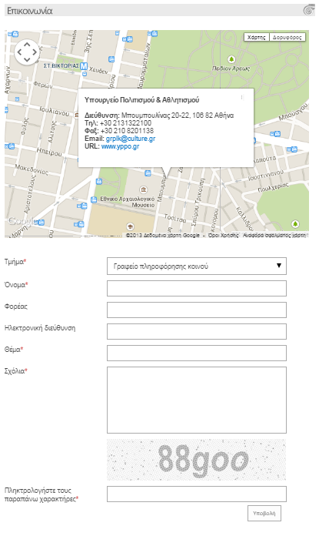

Διαχείριση Ομάδων Χρηστών

Η διαχείριση των χρηστών, των ομάδων χρηστών και των δικαιωμάτων πραγματοποιείται από την σελίδα Ρυθμίσεις τοποθεσίας.

Για να πλοηγηθεί ο διαχειριστής στη σελίδα αυτή επιλέγει Ρυθμίσεις στο δεξί πάνω άκρο της σελίδα και στη συνέχεια Ρυθμίσεις Τοποθεσίας.

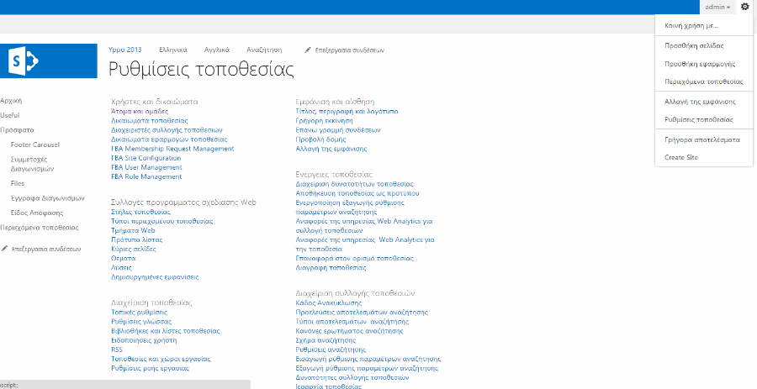

Στη σελίδα αυτή ο διαχειριστής, στην ενότητα Χρήστες και δικαιώματα έχει τις εξής επιλογές:

- Άτομα και ομάδες
- Δικαιώματα τοποθεσίας
- Διαχειριστές συλλογής τοποθεσιών
- Δικαιώματα εφαρμογών τοποθεσίας
- FBA Membership Request Management
- FBA Site Configuration
- FBA User Management
- FBA Role Management

Ομάδες Χρηστών

Η πύλη έχει δύο κατηγορίες ομάδων: τις ομάδες εσωτερικών χρηστών και τις ομάδες εξωτερικών χρηστών.

Στην πρώτη κατηγορία ανήκουν, τόσο οι διάφορες ομάδες των διαχειριστών, π.χ. Διαχειριστές Συστήματος, Διαχειριστές Διαβουλεύσεων, Διαχειριστές Αιτημάτων κα., όσο και οι ομάδες που δημιουργούνται αυτόματα βάσει των Υπηρεσιών του Ηλεκτρονικού Πρωτοκόλλου. Έτσι για κάθε Υπηρεσία στο Ηλ. Πρωτόκολλο υπάρχει η αντίστοιχη ομάδα χρηστών στην Πύλη.

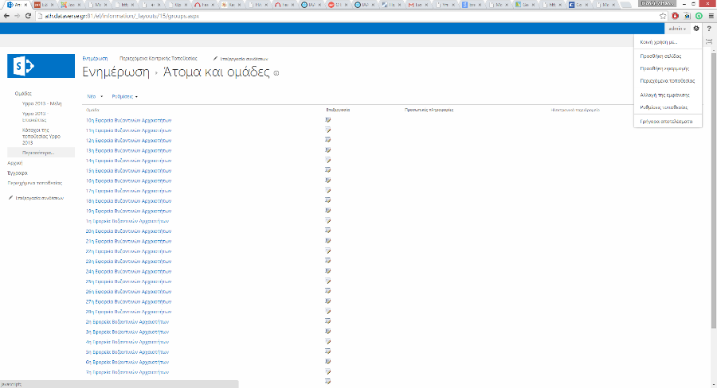

Οι χρήστες της κάθε Υπηρεσίας μεταφέρονται στην αντίστοιχη ομάδα χρηστών της Πύλης. Κάθε αλλαγή στο Ηλεκτρονικό Πρωτόκολλο, π.χ. αλλαγή υπηρεσίας ή απενεργοποίηση χρήστη, μεταφέρεται και στην Διαδικτυακή Πύλη.

Στην δεύτερη κατηγορία ανήκουν οι ομάδες: Πιστοποιημένοι Πολίτες και Υποψήφιοι Διαγωνιζόμενοι.

Οι χρήστες της πρώτης ομάδας έχουν τη δυνατότητα υποβολής επώνυμων ερωτημάτων αλλά και συμμετοχής στις διαβουλεύσεις.

Οι χρήστες της δεύτερης ομάδας έχουν τη δυνατότητα συμμετοχής σε διαδικασίες διαγωνισμών.

Διαχείριση Δικαιωμάτων

Η διαχείριση δικαιωμάτων της Πύλης συσχετίζεται με την απόδοση δικαιωμάτων, πολλαπλά επίπεδα δικαιωμάτων, σε διάφορα στοιχεία της πύλης ιεραρχικά.

Ο διαχειριστής μπορεί να διαχειριστεί τα δικαιώματα της τοποθεσίας, της σελίδας, της λίστας, ακόμα και ενός στοιχείου της λίστας.

Στην παρακάτω οθόνη εμφανίζονται τα δικαιώματα της γονικής τοποθεσίας.

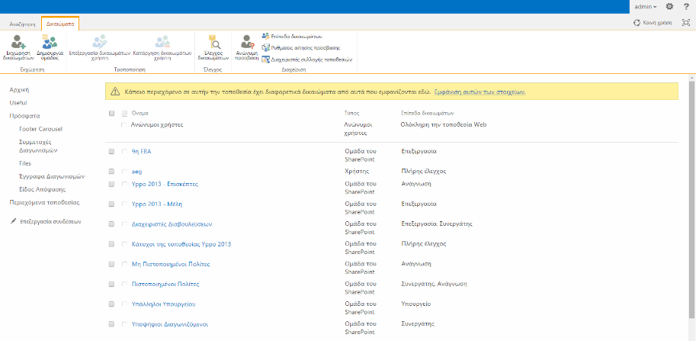

Εγγραφή Χρήστη

Η διαδικασία εγγραφής νέου χρήστη πραγματοποιείται με τη βοήθεια ενός wizard τριών βημάτων.

Ο χρήστης επιλέγει Εγγραφή και πλοηγείται στη παρακάτω οθόνη. Σε αυτή την οθόνη καλείται να καταχωρήσει το όνομα χρήστη (username) που επιθυμεί και να πληκτρολογήσει τους χαρακτήρες που του εμφανίζονται (captcha). Για να προχωρήσει στο επόμενο βήμα επιλέγει Συνέχεια.

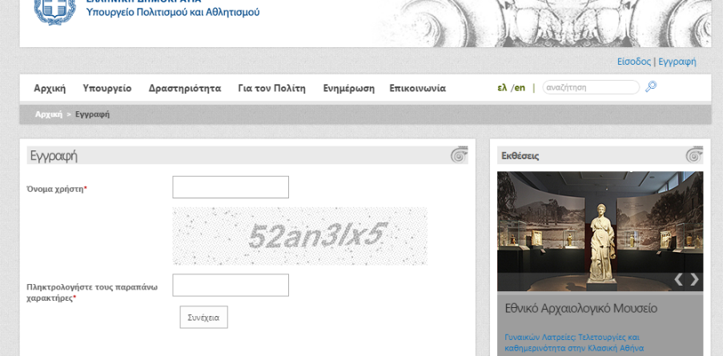

Στο δεύτερο βήμα του οδηγού εγγραφής, ο χρήστης καλείται να πληκτρολογήσει τον κωδικό πρόσβασης που επιθυμεί. Στη συνέχεια επιλέγοντας Συνέχεια πλοηγείται στο τελευταίο βήμα του οδηγού.
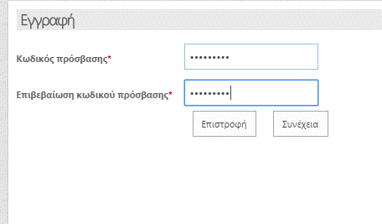

Στο τελευταίο βήμα του οδηγού, ο χρήστης καλείται να συμπληρώσει τα προσωπικά του στοιχεία και να επιλέξει μία ερώτηση και απάντηση ασφαλείας. Επιλέγοντας Υποβολή, ο χρήστης υποβάλει το αίτημά του και στη συνέχεια ο Διαχειριστής της Πύλης θα πρέπει να το εγκρίνει ή να το απορρίψει μέσω της διαδικασίας έγκρισης νέων χρηστών, όπως αυτή περιγράφεται στην ακόλουθη παράγραφο.

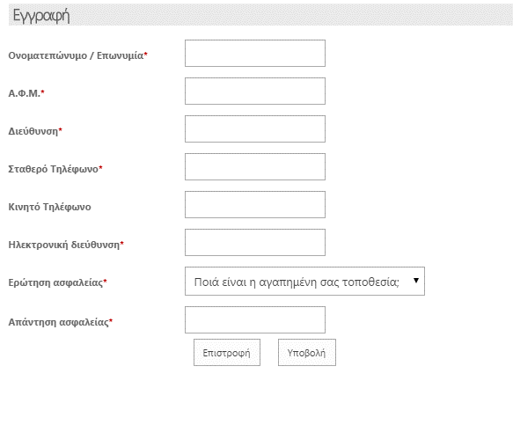

Έγκριση Χρήστη

Μια εργασία της ομάδας των διαχειριστών της Πύλης είναι αυτή της έγκρισης χρηστών. Ο διαχειριστής επιλέγοντας Ρυθμίσεις > Περιεχόμενα Τοποθεσίας > Χρήστες προς έγκριση πλοηγείται στη αντίστοιχη λίστα.
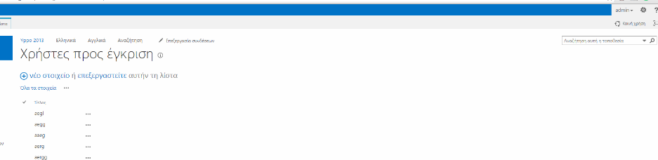

Πατώντας στις τρεις τελείες δίπλα από το Ονοματεπώνυμο ενός χρήστη, εμφανίζεται μενού επιλογών. Επιλέγοντας Έγκριση Χρηστών ο διαχειριστής πλοηγείται στην σελίδα έγκρισης χρηστών.

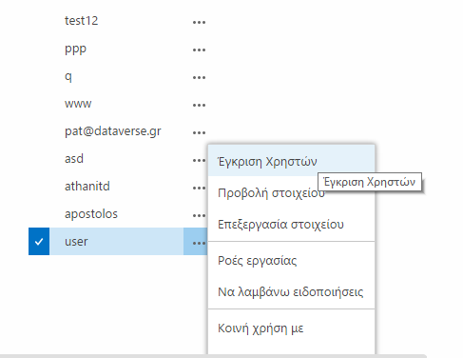

Στην σελίδα αυτή εμφανίζονται όλα τα στοιχεία του χρήστη και ο διαχειριστής μπορεί να επιλέξει στο πεδίο Επιλογή Ομάδας την ομάδα χρηστών στην οποία θέλει να εντάξει τον χρήστη (Πιστοποιημένοι Πολίτες ή Υποψήφιοι Διαγωνιζόμενοι) και στο πεδίο Ενέργεια την ενέργεια που θέλει να εκτελέσει, να εγκρίνει ή να απορρίψει την αίτηση του χρήστη.

Στην συνέχεια πατάει το κουμπί Υποβολή και αφού επιβεβαιώσει την επιλογή του, το σύστημα πραγματοποιεί αυτοματοποιημένους ελέγχους, όπως εάν είναι διαθέσιμο το username, εάν το email είναι μοναδικό και ενημερώνει τον διαχειριστή για την έκβαση της ενέργειάς του.

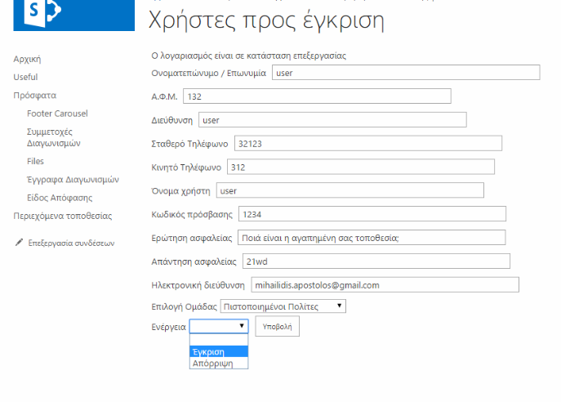
Ο χρήστης που υπέβαλε την αίτηση εγγραφής, ενημερώνεται με κατάλληλο μήνυμα ηλεκτρονικού ταχυδρομείου για το αποτέλεσμα της αίτησής του.

Είσοδος Χρήστη

Εφόσον ο χρήστης εγκριθεί και λάβει το αντίστοιχο email, είναι σε θέση να κάνει login στην Πύλη. Για τον σκοπό αυτό, ο χρήστης επιλέγει Είσοδος και πλοηγείται στην σελίδα Εισόδου.

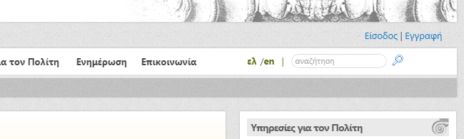

Στη σελίδα αυτή πληκτρολογεί το όνομα χρήστη και τον κωδικό πρόσβασης και πατάει Είσοδος.

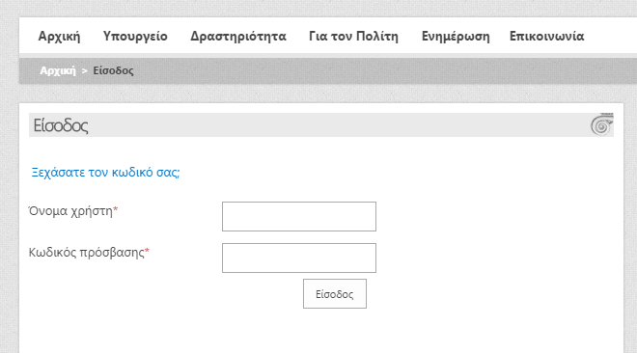

Η Πύλη ελέγχει τα στοιχεία που πληκτρολόγησε ο χρήστης και εφόσον είναι σωστά, τον πιστοποιεί (ταυτοποίηση και αυθεντικοποίηση).

Ανάκτηση Κωδικού

Σε περίπτωση που ο χρήστης, για οποιοδήποτε λόγο, θέλει να ανακτήσει τον κωδικό πρόσβασής του, μπορεί επιλέγοντας τον σύνδεσμο Ξεχάσατε τον κωδικό σας; να το πραγματοποιήσει.

Ο χρήστης πλοηγείται στη σελίδα Ανάκτηση Κωδικού και πληκτρολογεί το όνομα χρήστη ή το email του και στη συνέχεια πατάει το κουμπί Υποβολή.

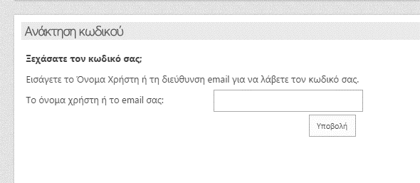

Ο νέος κωδικός πρόσβασης αποστέλλεται στον χρήστη μέσω μηνύματα ηλεκτρονικού ταχυδρομείου.

Ρυθμίσεις Χρήστη και Έξοδος

Εφόσον ο χρήστης ολοκληρώσει με επιτυχία την εισαγωγή του στην Πύλη, οι επιλογές της εισόδου και της εγγραφής μετατρέπονται σε username | Έξοδος.

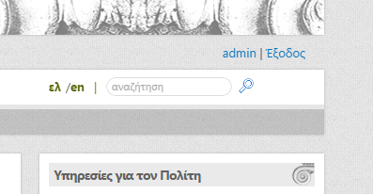

Εάν επιλέξει το όνομα χρήστη, τότε πλοηγείται στη σελίδα Ρυθμίσεις Χρήστη. Στη σελίδα αυτή ο χρήστης να επεξεργαστεί τα προσωπικά του στοιχεία αλλά και να αλλάξει τον κωδικό πρόσβασης.

Οι εσωτερικοί χρήστες του συστήματος έχουν επιπλέον τη δυνατότητα της διαχείρισης του περιεχομένου, π.χ. στην παρακάτω οθόνη εμφανίζεται η επιλογή Διαχείριση αντικειμένων μέσω της οποία ο χρήστης πλοηγείται στη διαχείριση των αντικειμένων (δραστηριοτήτων).
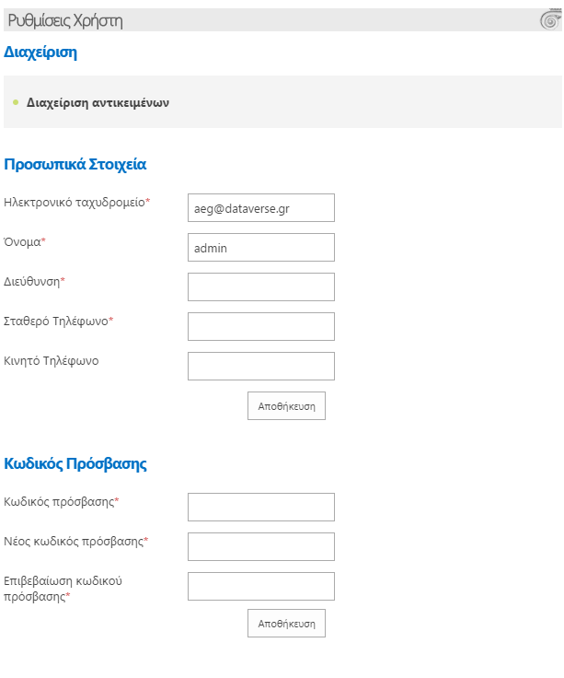

Διαχείριση Περιεχομένου

Διαχείριση Στοιχείων Πρώτης Σελίδας

Ο Διαχειριστής έχει τη δυνατότητα να προσθέσει στοιχεία στη πρώτη σελίδα ή να επεξεργαστεί και να αλλάξει τα ήδη υπάρχοντα.

Top Slider

Ένα από τα στοιχεία της πρώτης σελίδας το οποίο μπορεί να επεξεργαστεί ο διαχειριστής είναι το Top Slider.
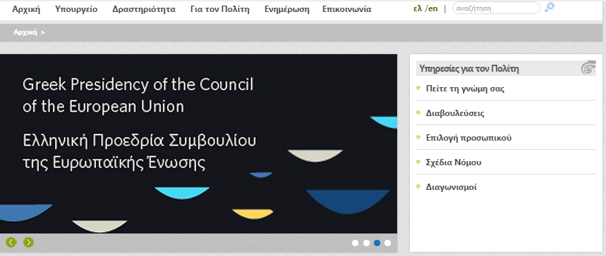

Για να μπορέσει να διαχειριστεί το top slider θα πρέπει να επιλέξει το γρανάζι (ρυθμίσεις) επάνω δεξιά και από το υπό μενού που εμφανίζεται να κάνει την επιλογή Περιεχόμενα τοποθεσίας.

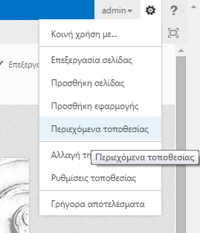

Στη συνέχεια θα πρέπει να επιλέξει τη λίστα Top Slider.
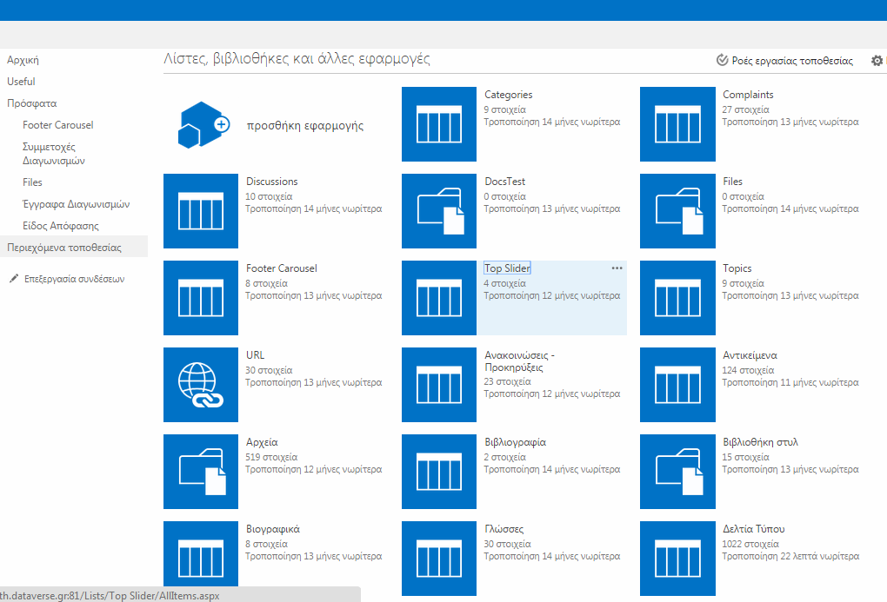

Επιλέγοντας την Top Slider λίστα θα εμφανιστεί μία επεξεργάσιμη λίστα με τα στοιχεία του top slider.

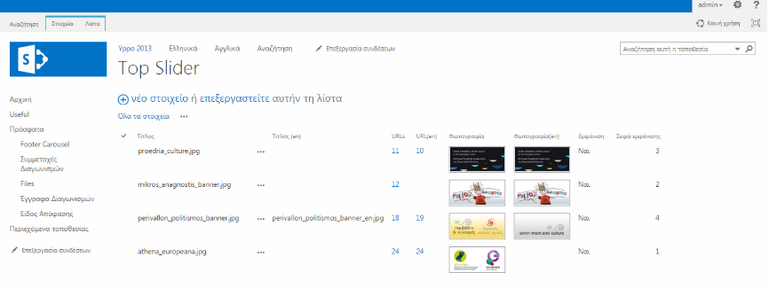

Δημιουργία νέου στοιχείου για το Top Slider

Εκεί ο διαχειριστής έχει τη δυνατότητα να προσθέσει νέα στοιχεία με την επιλογή νέο στοιχείο.
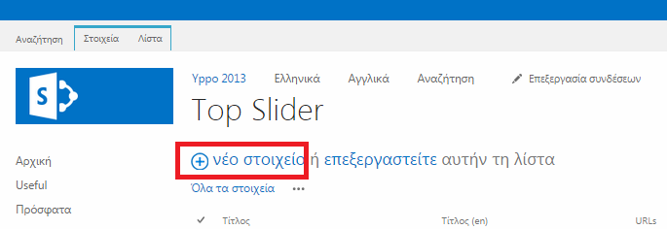

Μετά την επιλογή νέο στοιχείο εμφανίζεται μία φόρμα στην οποία ο διαχειριστής μπορεί να συμπληρώσει πεδία σχετικά με το νέο στοιχείο του top slider.

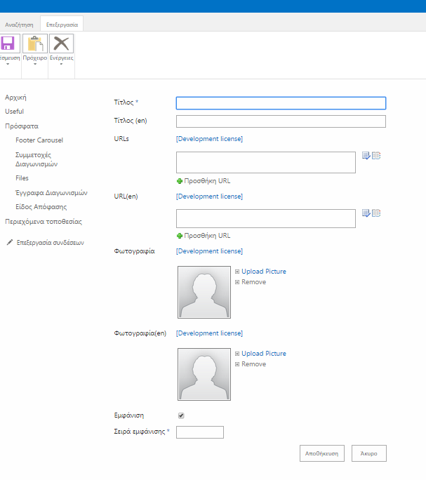

Στα πεδίο Τίτλος ο διαχειριστής μπορεί να θέσει τον τίτλο για το στοιχείο που προσθέτει για την περίπτωση που ο χρήστης έχει επιλέξει Ελληνικά και στο πεδίο Τίτλος (en) για την περίπτωση που ο χρήστης έχει επιλέξει Αγγλικά.

Στη συνέχεια στο πεδίο URLs μπορεί να προσθέσει τη διασύνδεση που επιθυμεί να έχει στη διάθεση του ο χρήστης πατώντας στην εικόνα του συγκεκριμένου στοιχείου για την περίπτωση που ο χρήστης έχει επιλέξει Ελληνικά και στο πεδίο URL (en) για την περίπτωση που ο χρήστης έχει επιλέξει Αγγλικά.

Στο πεδίο Φωτογραφία ο διαχειριστής μπορεί να προσθέσει την φωτογραφία που θα προβάλλεται για το συγκεκριμένο στοιχείο στο top slider για την περίπτωση που ο χρήστης έχει επιλέξει Ελληνικά και στο πεδίο Φωτογραφία (en) για την περίπτωση που ο χρήστης έχει επιλέξει Αγγλικά.

Στο πεδίο εμφάνιση ο διαχειριστής μπορεί να επιτρέψει ή να αποτρέψει την εμφάνιση του συγκεκριμένου στοιχείου.

Στο πεδίο σειρά εμφάνισης έχει τη δυνατότητα να ορίσει τη σειρά με την οποία θα εμφανίζεται στο top slider.

Επεξεργασία στοιχείου του Top Slider

Ο διαχειριστής για να επεξεργαστεί κάποιο στοιχείο του Top Slider θα πρέπει να βρίσκεται στην επεξεργάσιμη λίστα.

Στην επεξεργάσιμη λίστα μπορεί να επιλέξει το ήδη υπάρχον στοιχείο προς επεξεργασία πατώντας επάνω στο σύμβολο με τις τρεις τελείες και να επιλέξει επεξεργασία στοιχείου.
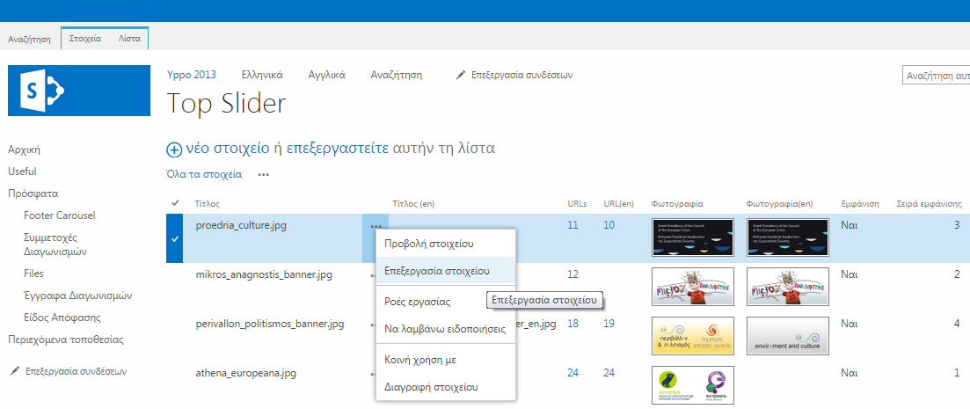

Θα εμφανιστεί ένα μενού επιλογών στο οποίο θα μπορεί να επεξεργαστεί το στοιχείο που επέλεξε όπως φαίνεται στη παρακάτω εικόνα.
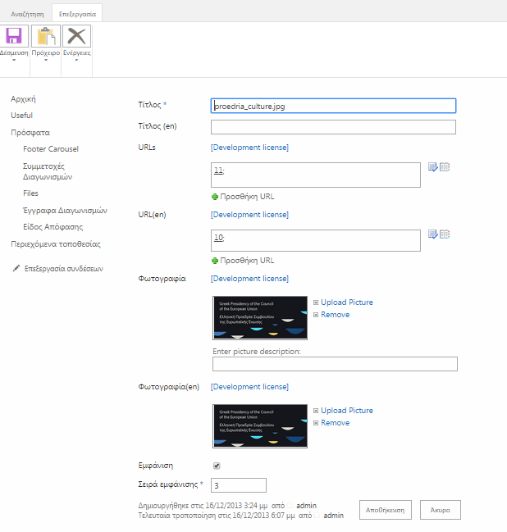

Διαγραφή στοιχείου για το Top Slider

Ο διαχειριστής για να διαγράψει κάποιο στοιχείο του Top Slider θα πρέπει να βρίσκεται στην επεξεργάσιμη λίστα.

Στην επεξεργάσιμη λίστα μπορεί να επιλέξει το στοιχείο για διαγραφή πατώντας επάνω στο σύμβολο με τις τρεις τελείες και να επιλέξει διαγραφή στοιχείου.

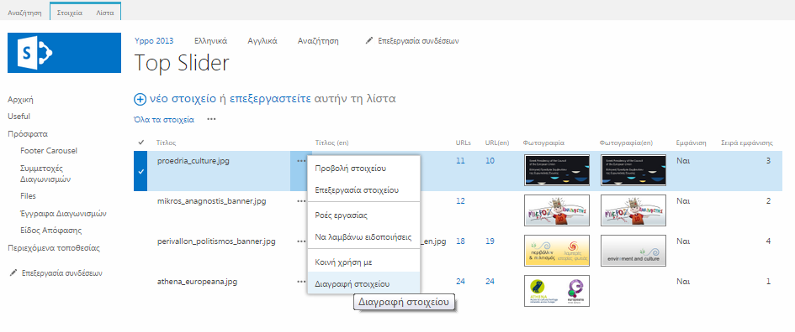

Εκθέσεις Πρώτης Σελίδας
Ένα ακόμη από τα στοιχεία της πρώτης σελίδας που μπορεί να επεξεργαστεί ο διαχειριστής είναι οι Εκθέσεις Πρώτης σελίδας.
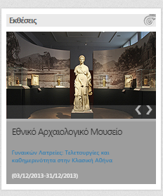

Για να μπορέσει να διαχειριστεί τις Εκθέσεις Πρώτης Σελίδας θα πρέπει να επιλέξει το γρανάζι επάνω δεξιά και από το υπoμενού που εμφανίζεται να κάνει την επιλογή Περιεχόμενα τοποθεσίας.

Στη συνέχεια θα πρέπει να επιλέξει τη λίστα Εκθέσεις Πρώτης Σελίδας
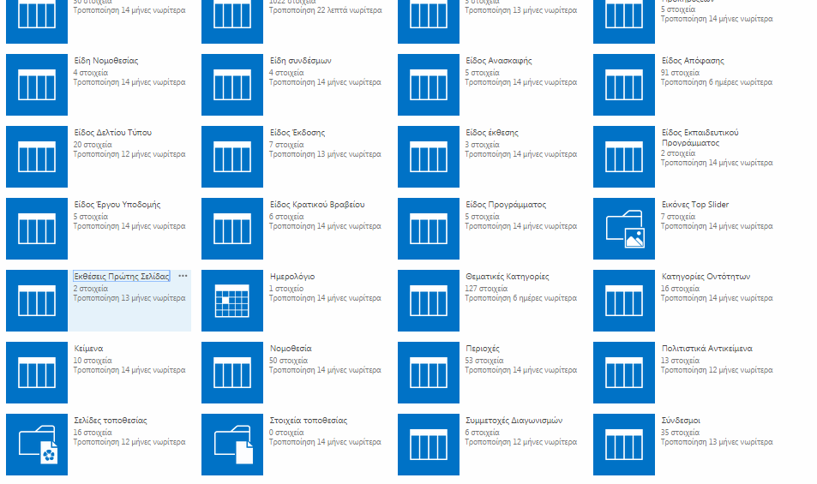

Επιλέγοντας την λίστα Εκθέσεις Πρώτης Σελίδας θα εμφανιστεί μία επεξεργάσιμη λίστα με τα στοιχεία των Εκθέσεων της πρώτης σελίδας

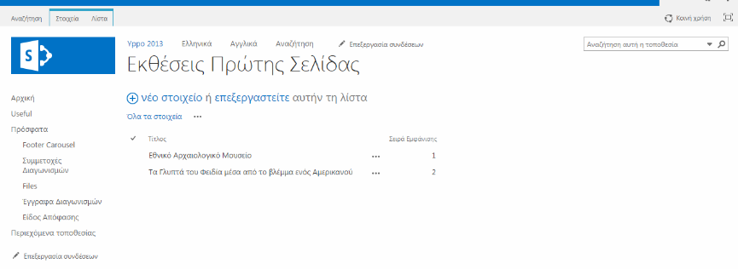

Εκεί ο διαχειριστής έχει τη δυνατότητα να προσθέσει νέα στοιχεία με την επιλογή νέο στοιχείο.

Μετά την επιλογή νέο στοιχείο εμφανίζεται μία φόρμα στην οποία ο διαχειριστής μπορεί να συμπληρώσει πεδία σχετικά με τη νέα έκθεση.

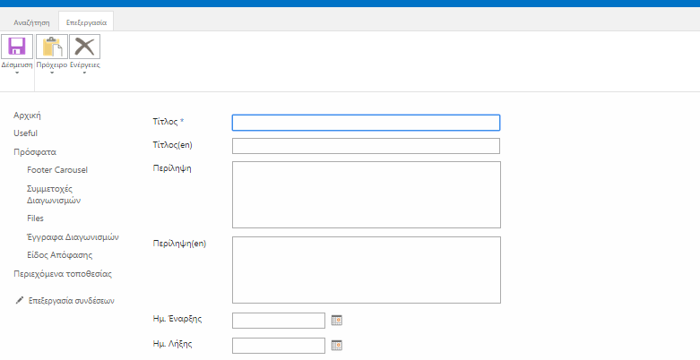
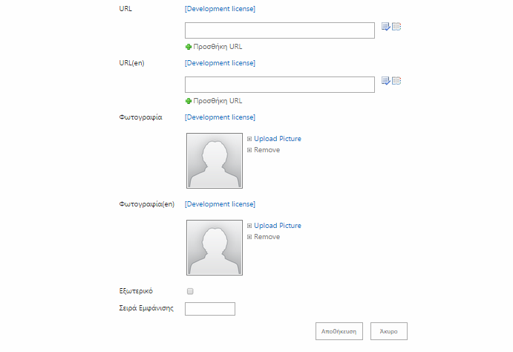

Στο πεδίο Τίτλος ο διαχειριστής μπορεί να θέσει τον τίτλο για το στοιχείο που προσθέτει για την περίπτωση που ο χρήστης έχει επιλέξει Ελληνικά και στο πεδίο Τίτλος (en) για την περίπτωση που ο χρήστης έχει επιλέξει Αγγλικά.

Στο πεδίο Περίληψη ο διαχειριστής μπορεί να θέσει κάποια περίληψη σχετικά με το στοιχείο έκθεση που προσθέτει για την περίπτωση που ο χρήστης έχει επιλέξει Ελληνικά και στο πεδίο Περίληψη (en) για την περίπτωση που ο χρήστης έχει επιλέξει Αγγλικά.

Στα πεδία ημερομηνία έναρξης και ημερομηνία λήξης ο διαχειριστής μπορεί να προσθέσει την ημερομηνία έναρξης και την ημερομηνία λήξης της έκθεσης.

Στη συνέχεια στο πεδίο URLs μπορεί να προσθέσει τη διασύνδεση που επιθυμεί να έχει στη διάθεση του ο χρήστης πατώντας στην εικόνα του συγκεκριμένου στοιχείου για την περίπτωση που ο χρήστης έχει επιλέξει Ελληνικά και στο πεδίο URL (en) για την περίπτωση που ο χρήστης έχει επιλέξει Αγγλικά.

Στο πεδίο Φωτογραφία ο διαχειριστής μπορεί να προσθέσει την φωτογραφία που θα προβάλλεται για το συγκεκριμένο στοιχείο για την περίπτωση που ο χρήστης έχει επιλέξει Ελληνικά και στο πεδίο Φωτογραφία (en) για την περίπτωση που ο χρήστης έχει επιλέξει Αγγλικά.

Στο πεδίο Εξωτερικό ο διαχειριστής μπορεί να ορίσει το άνοιγμα της έκθεσης σε νέο παράθυρο ή όχι.

Στο πεδίο σειρά εμφάνισης έχει τη δυνατότητα να ορίσει τη σειρά με την οποία θα εμφανίζεται στο slider των εκθέσεων.

Επεξεργασία στοιχείου των Εκθέσεων Πρώτης Σελίδας
Ο διαχειριστής για να επεξεργαστεί κάποιο στοιχείο των Εκθέσεων Πρώτης Σελίδας θα πρέπει να βρίσκεται στην επεξεργάσιμη λίστα.

Στην επεξεργάσιμη λίστα μπορεί να επιλέξει το ήδη υπάρχον στοιχείο προς επεξεργασία πατώντας επάνω στο σύμβολο με τις τρεις τελείες και να επιλέξει επεξεργασία στοιχείου.

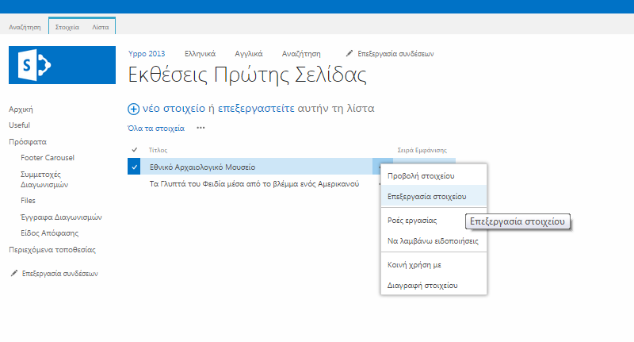

Θα εμφανιστεί μία φόρμα στην οποία θα μπορεί να επεξεργαστεί το στοιχείο που επέλεξε όπως φαίνεται στη παρακάτω εικόνα.
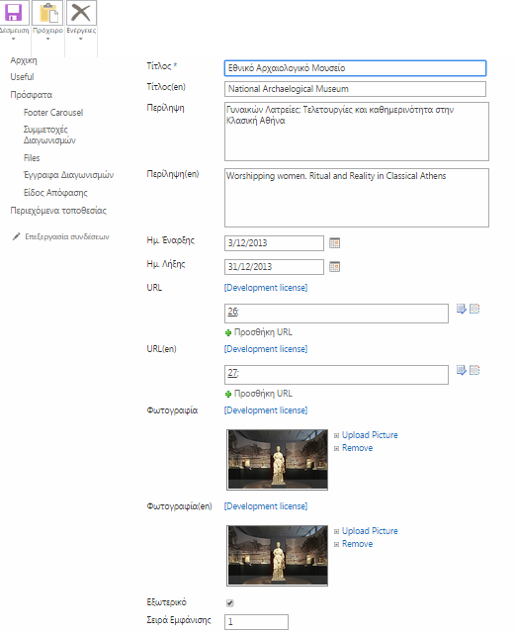

Επεξεργασία στοιχείου των Εκθέσεων Πρώτης Σελίδας

Ο διαχειριστής για να διαγράψει κάποιο στοιχείο των Εκθέσεων Πρώτης Σελίδας θα πρέπει να βρίσκεται στην επεξεργάσιμη λίστα.

Στην επεξεργάσιμη λίστα μπορεί να επιλέξει το στοιχείο για διαγραφή πατώντας επάνω στο σύμβολο με τις τρεις τελείες και να επιλέξει διαγραφή στοιχείου.

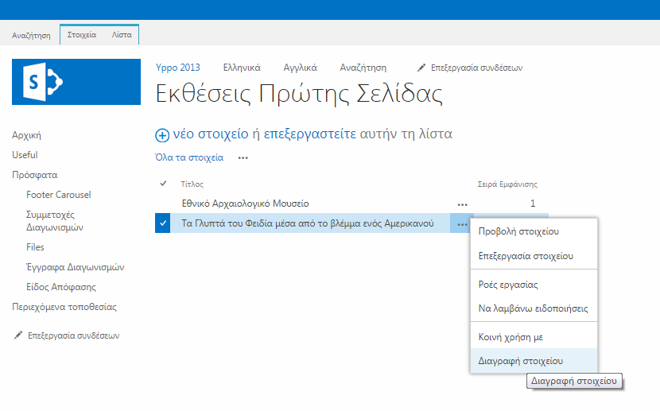

Footer Carousel
Ένα ακόμη από τα Στοιχεία της πρώτης σελίδας που μπορεί να επεξεργαστεί ο διαχειριστής είναι το Footer Carousel.

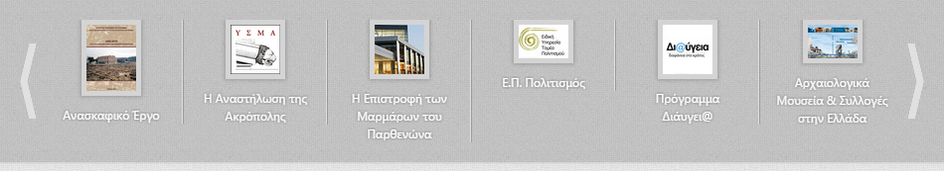

Για να μπορέσει να διαχειριστεί το Footer Carousel θα πρέπει να επιλέξει το γρανάζι επάνω δεξιά και από το υπό μενού που εμφανίζεται να κάνει την επιλογή Περιεχόμενα τοποθεσίας.

Στη συνέχεια θα πρέπει να επιλέξει τη λίστα Footer Carousel

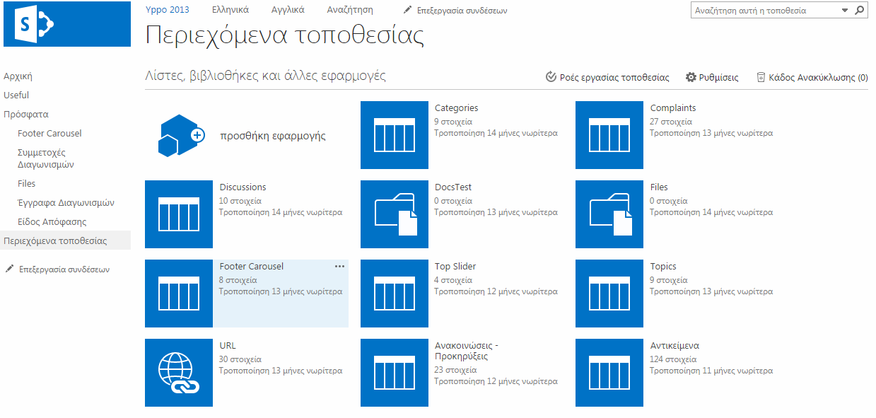

Επιλέγοντας την λίστα Footer Carousel θα εμφανιστεί μία επεξεργάσιμη λίστα με τα στοιχεία του Footer Carousel της πρώτης σελίδας

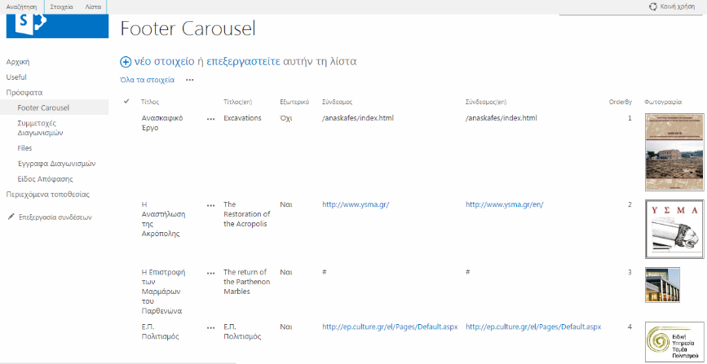

Εκεί ο διαχειριστής έχει τη δυνατότητα να προσθέσει νέα στοιχεία με την επιλογή νέο στοιχείο.

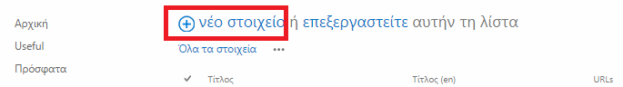

Μετά την επιλογή νέο στοιχείο εμφανίζεται μία φόρμα στην οποία ο διαχειριστής μπορεί να συμπληρώσει πεδία για να προσθέσει κάποιο νέο στοιχείο στο Footer Carousel.
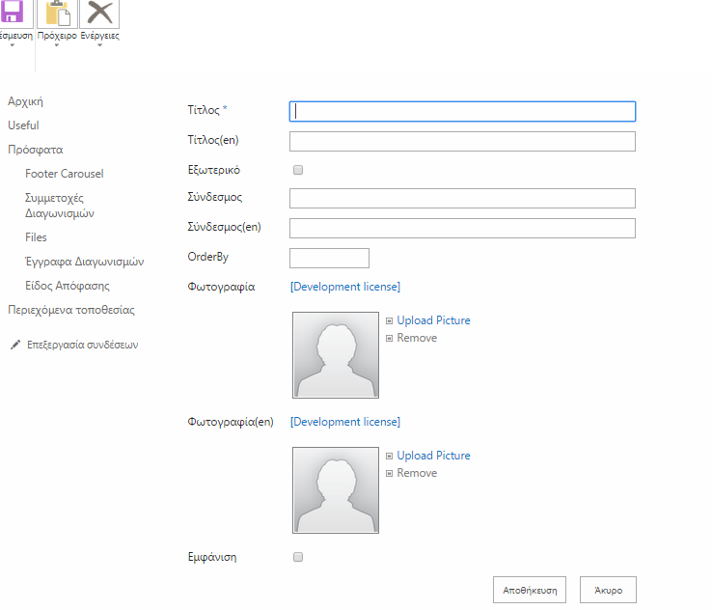

Στο πεδίο Τίτλος ο διαχειριστής μπορεί να θέσει τον τίτλο για το στοιχείο που προσθέτει για την περίπτωση που ο χρήστης έχει επιλέξει Ελληνικά και στο πεδίο Τίτλος (en) για την περίπτωση που ο χρήστης έχει επιλέξει Αγγλικά.

Στο πεδίο Εξωτερικό ο διαχειριστής μπορεί να ορίσει το άνοιγμα της έκθεσης σε νέο παράθυρο ή όχι.

Στη συνέχεια στο πεδίο Σύνδεσμος μπορεί να προσθέσει τη διασύνδεση που επιθυμεί να έχει στη διάθεση του ο χρήστης πατώντας στην εικόνα του συγκεκριμένου στοιχείου για την περίπτωση που ο χρήστης έχει επιλέξει Ελληνικά και στο πεδίο Σύνδεσμος (en) για την περίπτωση που ο χρήστης έχει επιλέξει Αγγλικά.

Στο πεδίο Φωτογραφία ο διαχειριστής μπορεί να προσθέσει την φωτογραφία που θα προβάλλεται για το συγκεκριμένο στοιχείο για την περίπτωση που ο χρήστης έχει επιλέξει Ελληνικά και στο πεδίο Φωτογραφία (en) για την περίπτωση που ο χρήστης έχει επιλέξει Αγγλικά.

Στο πεδίο OrderBy έχει τη δυνατότητα να ορίσει τη σειρά με την οποία θα εμφανίζεται το συγκεκριμένο στοιχείο στο Footer Carousel.
Στο πεδίο εμφάνιση ο διαχειριστής μπορεί να επιτρέψει ή να αποτρέψει την εμφάνιση του συγκεκριμένου στοιχείου.

Επεξεργασία στοιχείου του Footer Carousel

Ο διαχειριστής για να επεξεργαστεί κάποιο στοιχείο του Footer Carousel θα πρέπει να βρίσκεται στην επεξεργάσιμη λίστα.

Στην επεξεργάσιμη λίστα μπορεί να επιλέξει το ήδη υπάρχον στοιχείο προς επεξεργασία πατώντας επάνω στο σύμβολο με τις τρεις τελείες και να επιλέξει επεξεργασία στοιχείου.

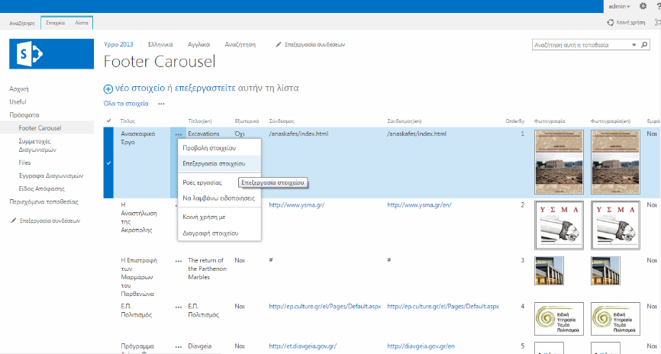

Θα εμφανιστεί μία φόρμα στην οποία θα μπορεί να επεξεργαστεί το στοιχείο που επέλεξε όπως φαίνεται στη παρακάτω εικόνα.
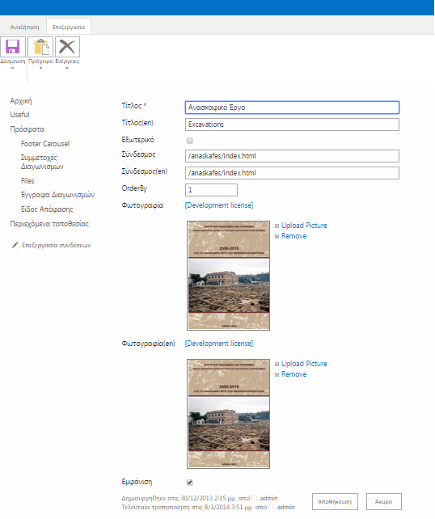

Διαγραφή στοιχείου για το Footer Carousel

Ο διαχειριστής για να διαγράψει κάποιο στοιχείο του Footer Carousel θα πρέπει να βρίσκεται στην επεξεργάσιμη λίστα.

Στην επεξεργάσιμη λίστα μπορεί να επιλέξει το στοιχείο για διαγραφή πατώντας επάνω στο σύμβολο με τις τρεις τελείες και να επιλέξει διαγραφή στοιχείου.

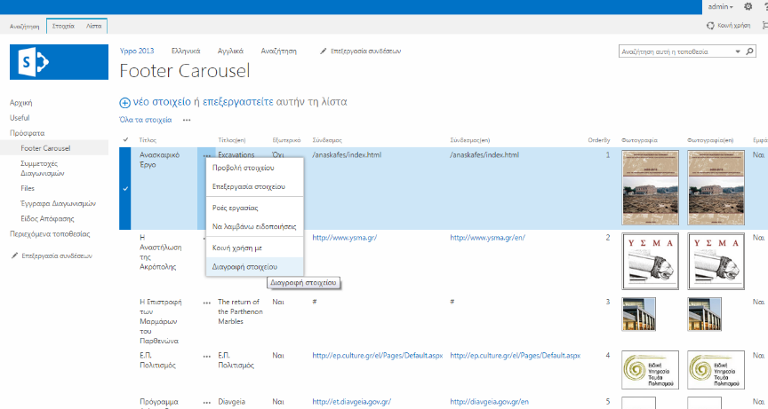

Διαχείριση Βιογραφικών
Ο διαχειριστής έχει τη δυνατότητα να προσθέσει, να επεξεργαστεί και να διαγράψει βιογραφικά που περιλαμβάνονται στο site ακολουθώντας την ανάλογη διαδικασία.
Για να μπορέσει να διαχειριστεί τα βιογραφικά θα πρέπει να επιλέξει το γρανάζι επάνω δεξιά και από το υπό μενού που εμφανίζεται να κάνει την επιλογή Περιεχόμενα τοποθεσίας.

Στη συνέχεια θα πρέπει να επιλέξει τη λίστα Βιογραφικά.

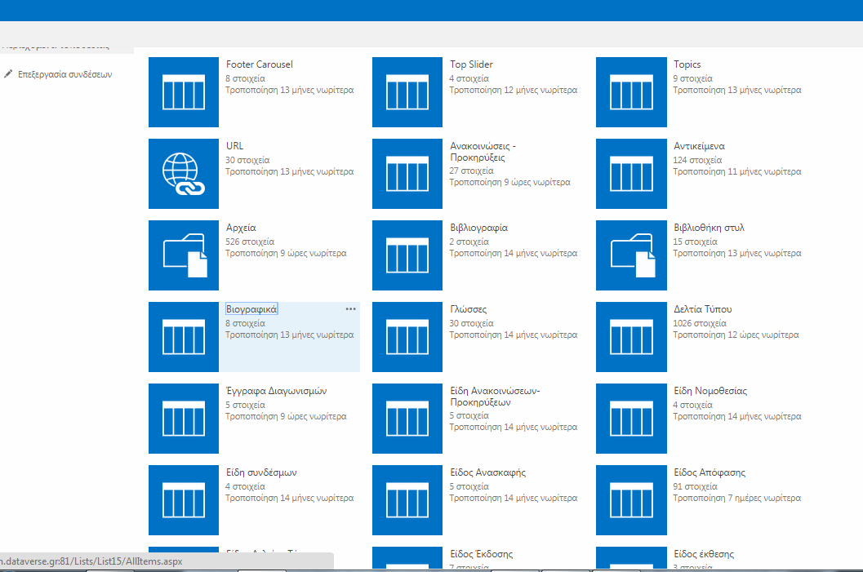

Πρόσθεση νέου βιογραφικού
Επιλέγοντας την λίστα Βιογραφικά θα εμφανιστεί μία επεξεργάσιμη λίστα με όλα τα βιογραφικά που περιλαμβάνονται στο site.
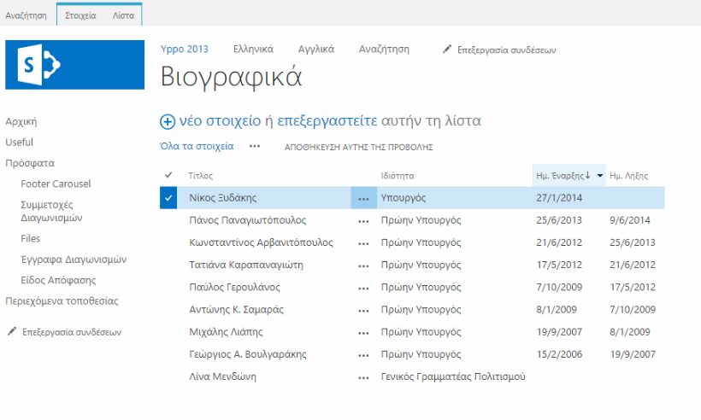
Εκεί ο διαχειριστής έχει τη δυνατότητα να προσθέσει νέα Βιογραφικά με την επιλογή νέο στοιχείο.

Μετά την επιλογή νέο στοιχείο εμφανίζεται μία φόρμα στην οποία ο διαχειριστής μπορεί να συμπληρώσει πεδία για να προσθέσει κάποιο βιογραφικό.
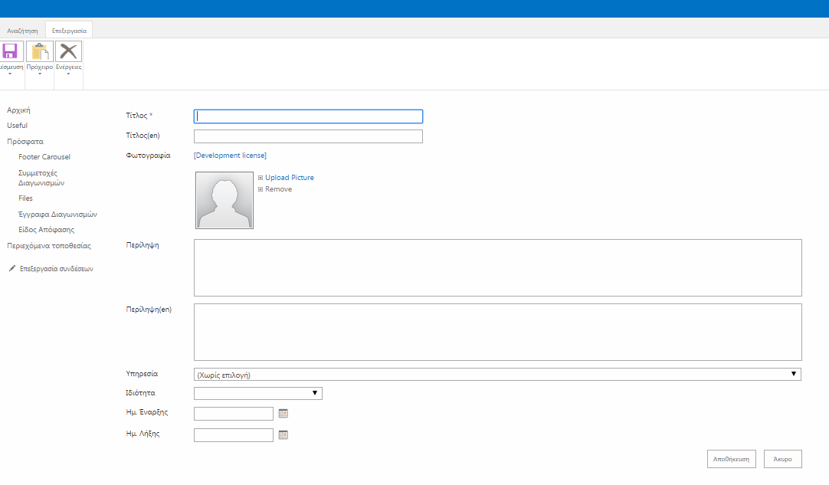
Στο πεδίο Τίτλος ο διαχειριστής μπορεί να θέσει τον τίτλο για το στοιχείο που προσθέτει για την περίπτωση που ο χρήστης έχει επιλέξει Ελληνικά και στο πεδίο Τίτλος (en) για την περίπτωση που ο χρήστης έχει επιλέξει Αγγλικά.

Στο πεδίο Φωτογραφία ο διαχειριστής μπορεί να προσθέσει την φωτογραφία που θα προβάλλεται για το συγκεκριμένο στοιχείο.

Στο πεδίο Περίληψη ο διαχειριστής μπορεί να θέσει κάποια περίληψη σχετικά με το στοιχείο που προσθέτει για την περίπτωση που ο χρήστης έχει επιλέξει Ελληνικά και στο πεδίο Περίληψη (en) για την περίπτωση που ο χρήστης έχει επιλέξει Αγγλικά.

Στο πεδίο Υπηρεσία ο διαχειριστής επιλέγει την υπηρεσία του ατόμου του οποίου καταχωρεί το βιογραφικό του.

Στο πεδίο ιδιότητα ο διαχειριστής θέτει μία ιδιότητα από τις παρακάτω για το πρόσωπο του βιογραφικού:

- Υπουργός
- Υφυπουργός
- Γενικός Γραμματέας Πολιτισμού
- Πρώην Υπουργός
Ανάλογα με την ιδιότητα που θέτει ο διαχειριστής το βιογραφικό εμφανίζεται στην αντίστοιχη σελίδα της Πύλης. Έτσι ο χρήστης μέσα από το κεντρικό μενού επιλέγοντας Υπουργείο Πολιτική και την ανάλογη ιδιότητα μπορεί να προβάλει τα ανάλογα βιογραφικά.
Στα πεδία ημερομηνία έναρξης και ημερομηνία λήξης ο διαχειριστής μπορεί να προσθέσει την ημερομηνία έναρξης και την ημερομηνία λήξης προβολής του συγκεκριμένου στοιχείου.

Επεξεργασία στοιχείων λίστας Βιογραφικά
Ο διαχειριστής για να επεξεργαστεί κάποιο στοιχείο της λίστας βιογραφικά θα πρέπει να βρίσκεται στην επεξεργάσιμη λίστα.

Στην επεξεργάσιμη λίστα μπορεί να επιλέξει το ήδη υπάρχον στοιχείο προς επεξεργασία πατώντας επάνω στο σύμβολο με τις τρεις τελείες και να επιλέξει επεξεργασία στοιχείου.

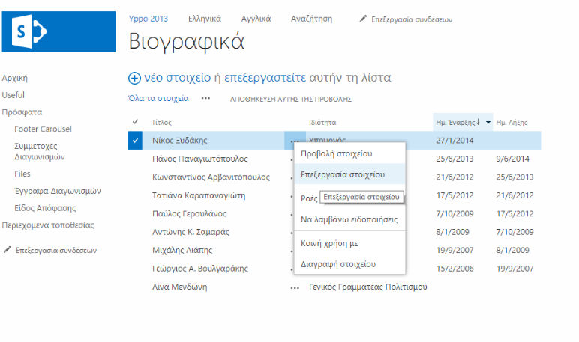

Θα εμφανιστεί μία φόρμα στην οποία θα μπορεί να επεξεργαστεί το στοιχείο που επέλεξε όπως φαίνεται στην παρακάτω εικόνα.

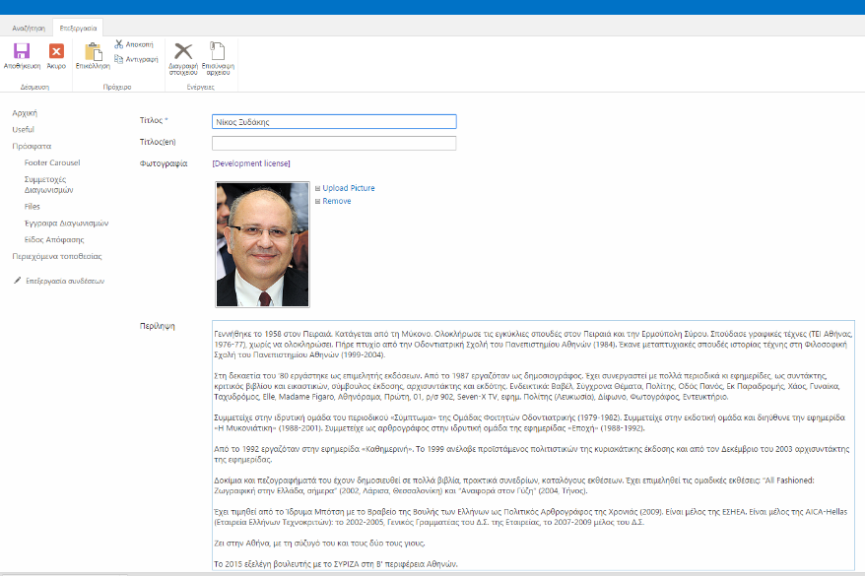

Διαγραφή στοιχείου από τη λίστα Βιογραφικά
Ο διαχειριστής για να διαγράψει κάποιο στοιχείο από τη λίστα Βιογραφικά θα πρέπει να βρίσκεται στην επεξεργάσιμη λίστα.

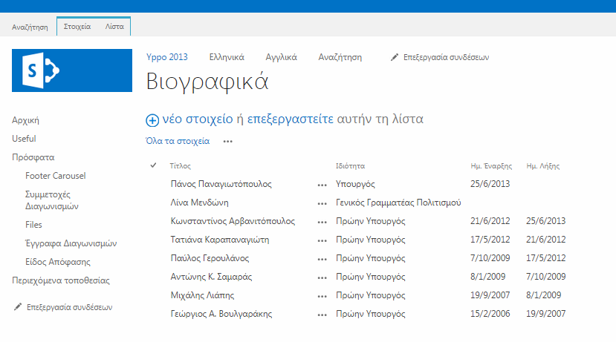

Στην επεξεργάσιμη λίστα μπορεί να επιλέξει το στοιχείο για διαγραφή πατώντας επάνω στο σύμβολο με τις τρεις τελείες και να επιλέξει διαγραφή στοιχείου.

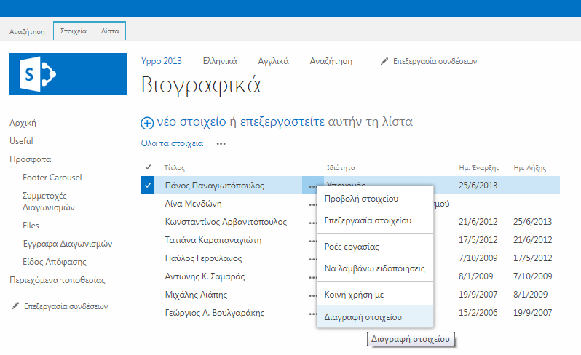

Διαχείριση Νομοθεσίας
Ο διαχειριστής έχει τη δυνατότητα να προσθέσει ,να επεξεργαστεί και να διαγράψει στοιχεία σχετικά με τη Νομοθεσία που περιλαμβάνεται στο site.
Για να μπορέσει να διαχειριστεί τα ανάλογα στοιχεία θα πρέπει να επιλέξει το γρανάζι επάνω δεξιά και από το υπό μενού που εμφανίζεται να κάνει την επιλογή Περιεχόμενα τοποθεσίας.

Στη συνέχεια θα πρέπει να επιλέξει τη λίστα Νομοθεσία.

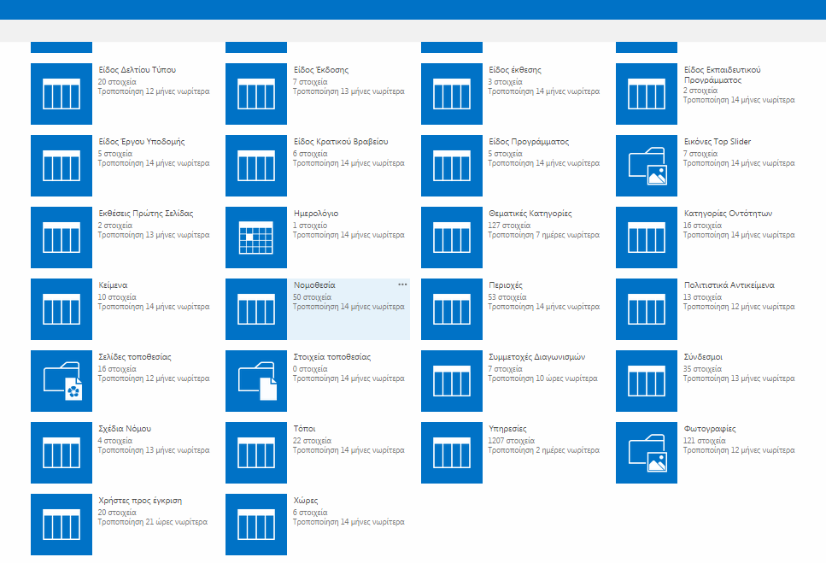

Πρόσθεση νέου στοιχείου στη λίστα Νομοθεσία
Επιλέγοντας την λίστα Νομοθεσία θα εμφανιστεί μία επεξεργάσιμη λίστα με όλα στοιχεία σχετικά με τη Νομοθεσία.

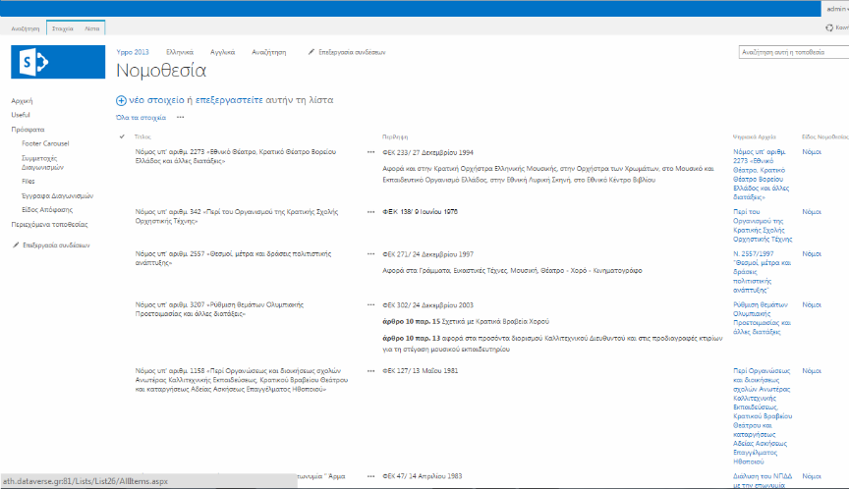

Εκεί ο διαχειριστής έχει τη δυνατότητα να προσθέσει νέα στοιχεία με την επιλογή νέο στοιχείο.
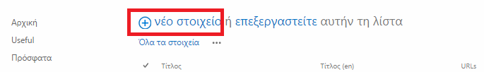

Μετά την επιλογή νέο στοιχείο εμφανίζεται μία φόρμα στην οποία ο διαχειριστής μπορεί να συμπληρώσει πεδία σχετικά με το νέο στοιχείο για τη λίστα Νομοθεσία.

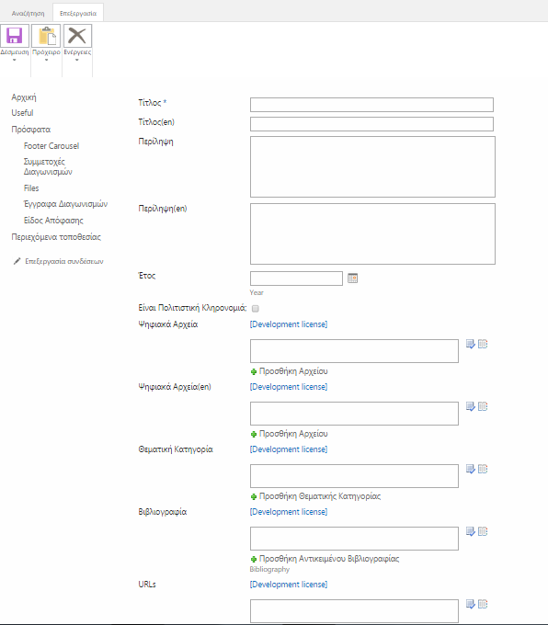
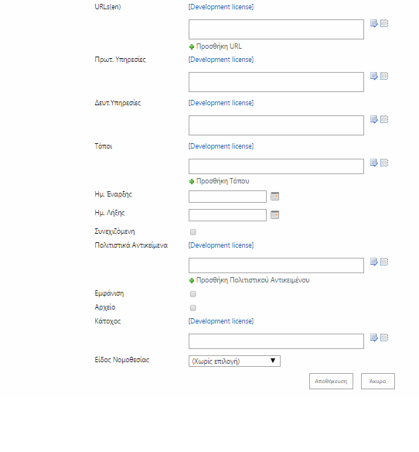
Στο πεδίο Τίτλος ο διαχειριστής μπορεί να θέσει τον τίτλο για το στοιχείο που προσθέτει για την περίπτωση που ο χρήστης έχει επιλέξει Ελληνικά και στο πεδίο Τίτλος (en) για την περίπτωση που ο χρήστης έχει επιλέξει Αγγλικά.

Στο πεδίο Περίληψη ο διαχειριστής μπορεί να θέσει κάποια περίληψη σχετικά με το στοιχείο που προσθέτει για την περίπτωση που ο χρήστης έχει επιλέξει Ελληνικά και στο πεδίο Περίληψη (en) για την περίπτωση που ο χρήστης έχει επιλέξει Αγγλικά.

Στο πεδίο έτος ο διαχειριστής μπορεί να ορίσει την ημερομηνία Δημιουργίας του συγκεκριμένου στοιχείου.

Στο πεδίο Πολιτιστική Κληρονομιά ο διαχειριστής μπορεί να ορίσει αν το συγκεκριμένο στοιχείο σχετίζεται με πολιτιστική κληρονομιά ή όχι.

Στο πεδίο Ψηφιακά Αρχεία ο διαχειριστής μπορεί να θέσει ψηφιακά αρχεία σχετικά με το στοιχείο που προσθέτει για να έχει στη διάθεση του ο χρήστης για την περίπτωση που επιλέξει Ελληνικά και στο πεδίο Ψηφιακά Αρχεία (en) για την περίπτωση που ο χρήστης έχει επιλέξει Αγγλικά.

Στο πεδίο θεματική κατηγορία ο χρήστης μπορεί να ορίσει σε ποια θεματική κατηγορία θα ανήκει το συγκριμένο στοιχείο.

Στο πεδίο Βιβλιογραφία ο διαχειριστής μπορεί να ορίσει βιβλιογραφία σχετική με το συγκριμένο στοιχείο.

Στη συνέχεια στο πεδίο URLs μπορεί να προσθέσει τη διασύνδεση που επιθυμεί να έχει στη διάθεση του ο χρήστης πατώντας επάνω στο συγκεκριμένο στοιχείο για την περίπτωση που έχει επιλέξει Ελληνικά και στο πεδίο URL (en) για την περίπτωση που ο χρήστης έχει επιλέξει Αγγλικά.

Στα πεδία ημερομηνία έναρξης και ημερομηνία λήξης ο διαχειριστής μπορεί να προσθέσει την ημερομηνία έναρξης και την ημερομηνία λήξης προβολής του συγκεκριμένου στοιχείου.

Στα πεδία Πρωτ. Υπηρεσία και Δευτ. Υπηρεσία, ο διαχειριστής μπορεί να προσθέσει τις αρμόδιες υπηρεσίες.

Στο πεδίο Τόποι ο διαχειριστής μπορεί να προσθέσει τους σχετικούς τόπους.

Στο πεδίο Συνεχιζόμενη ο διαχειριστής μπορεί να ορίσει εάν είναι συνεχιζόμενη ή όχι.

Στο πεδίο Πολιτιστικά Αντικείμενα ο διαχειριστής μπορεί να ορίσει σχετικά Πολιτιστικά Αντικείμενα με το συγκεκριμένο στοιχείο.

Στο πεδίο εμφάνιση ο διαχειριστής μπορεί να επιτρέψει ή να αποτρέψει την εμφάνιση του συγκεκριμένου στοιχείου.

Στο πεδίο αρχείο ο διαχειριστής μπορεί να ορίσει εάν το στοιχείο πρέπει να αρχειοθετηθεί.

επιτρέψει ή να αποτρέψει την εμφάνιση του συγκεκριμένου στοιχείου.

Στο πεδίο Κάτοχος ο διαχειριστής μπορεί να επιλέξει την Υπηρεσία που έχει δικαίωμα να επεξεργάζεται το αντικείμενο.

Στο πεδίο είδος νομοθεσίας ο διαχειριστής θέτει κάποιο είδος για το στοιχείο νομοθεσίας.
Ανάλογα με το είδος νομοθεσίας που θέτει ο διαχειριστής το στοιχείο νομοθεσίας εμφανίζεται στην αντίστοιχη σελίδα. Έτσι ο χρήστης μέσα από το κεντρικό μενού επιλέγοντας Υπουργείο Νομοθεσία και το ανάλογο είδος νομοθεσίας μπορεί να προβάλει τα ανάλογα στοιχεία νομοθεσίας.

Επεξεργασία στοιχείων από τη λίστα Νομοθεσία

Ο διαχειριστής για να επεξεργαστεί κάποιο στοιχείο της λίστας Νομοθεσία θα πρέπει να βρίσκεται στην επεξεργάσιμη λίστα.

Στην επεξεργάσιμη λίστα μπορεί να επιλέξει το ήδη υπάρχον στοιχείο προς επεξεργασία πατώντας επάνω στο σύμβολο με τις τρεις τελείες και να επιλέξει επεξεργασία στοιχείου.

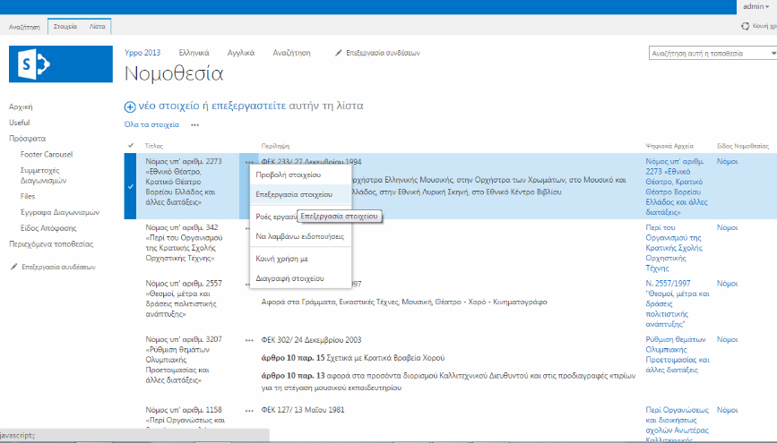
Θα εμφανιστεί μία φόρμα στην οποία θα μπορεί να επεξεργαστεί το στοιχείο που επέλεξε όπως φαίνεται στη παρακάτω εικόνα.

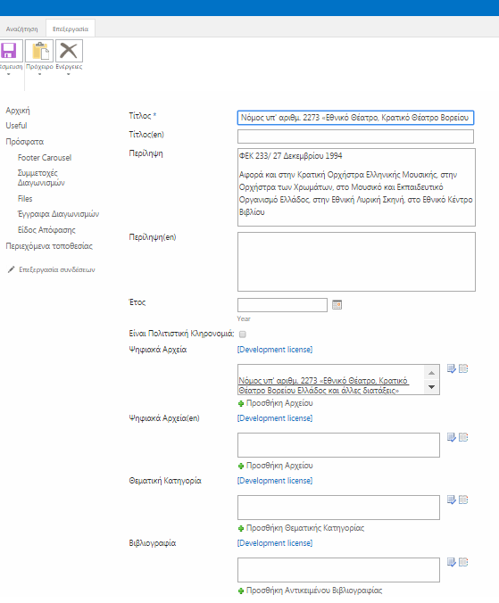

Διαγραφή στοιχείου από τη λίστα Νομοθεσία

Ο διαχειριστής για να διαγράψει κάποιο στοιχείο από τη λίστα Νομοθεσία θα πρέπει να βρίσκεται στην επεξεργάσιμη λίστα.

Στην επεξεργάσιμη λίστα μπορεί να επιλέξει το στοιχείο για διαγραφή πατώντας επάνω στο σύμβολο με τις τρεις τελείες και να επιλέξει διαγραφή στοιχείου.

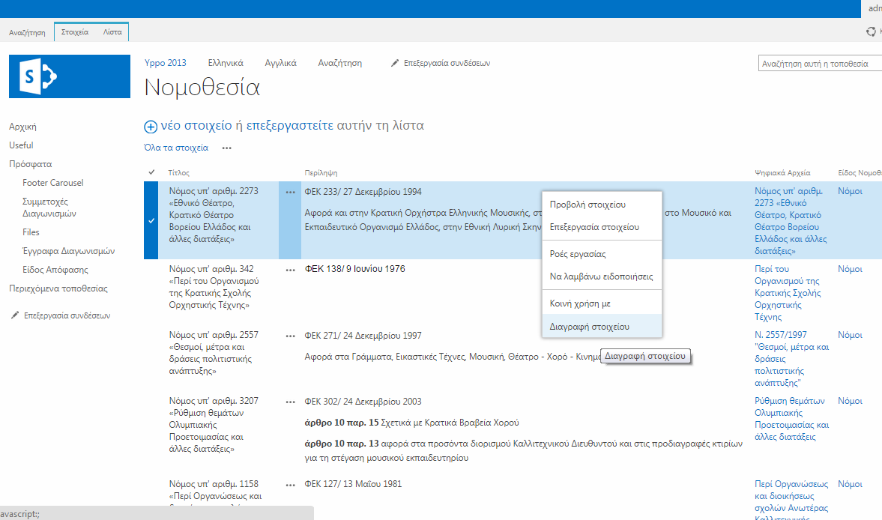

Είδος νομοθεσίας

Ο διαχειριστής έχει τη δυνατότητα να προσθέσει ,να επεξεργαστεί και να διαγράψει είδη Νομοθεσίας που περιλαμβάνονται στο site.Για να μπορέσει να διαχειριστεί τα ανάλογα στοιχεία θα πρέπει να επιλέξει το γρανάζι επάνω δεξιά και από το υπό μενού που εμφανίζεται να κάνει την επιλογή Περιεχόμενα τοποθεσίας.

Στη συνέχεια θα πρέπει να επιλέξει τη λίστα Είδη Νομοθεσίας

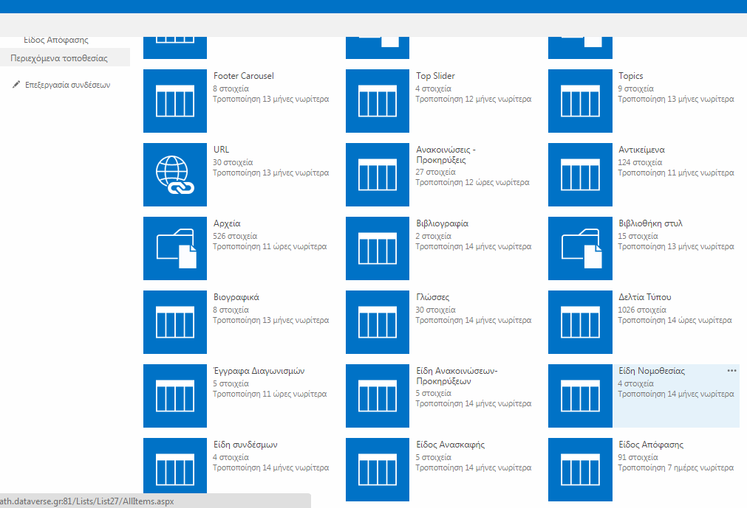

Δημιουργία είδους νομοθεσίας

Επιλέγοντας την λίστα Είδη Νομοθεσίας θα εμφανιστεί μία σχετική επεξεργάσιμη λίστα.

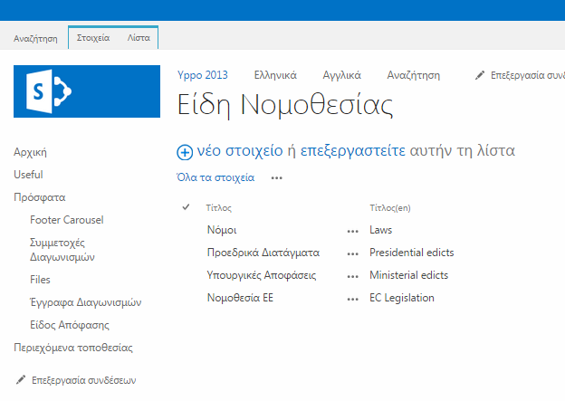

Εκεί ο διαχειριστής έχει τη δυνατότητα να προσθέσει νέα στοιχεία με την επιλογή νέο στοιχείο.

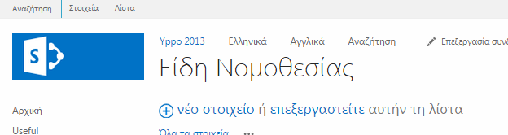

Μετά την επιλογή νέο στοιχείο εμφανίζεται μία φόρμα στην οποία ο διαχειριστής μπορεί να συμπληρώσει πεδία σχετικά με το νέο στοιχείο για τη λίστα Είδη Νομοθεσίας.
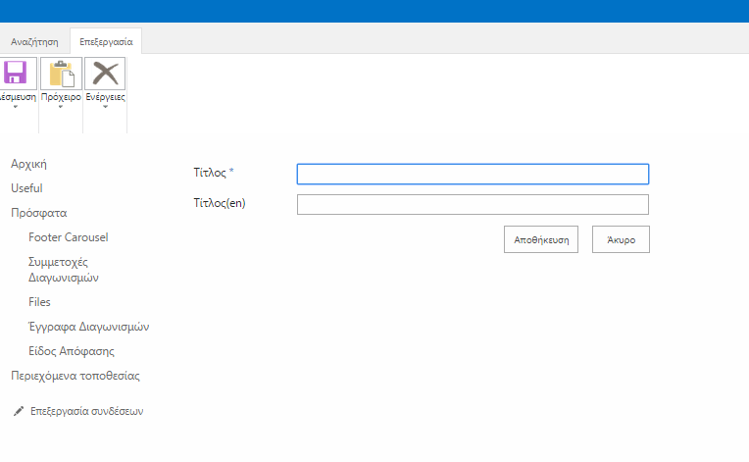

Επεξεργασία είδους νομοθεσίας
Ο διαχειριστής για να επεξεργαστεί κάποιο Είδος Νομοθεσίας θα πρέπει να βρίσκεται στην επεξεργάσιμη λίστα.

Στην επεξεργάσιμη λίστα μπορεί να επιλέξει το ήδη υπάρχον στοιχείο προς επεξεργασία πατώντας επάνω στο σύμβολο με τις τρεις τελείες και να επιλέξει επεξεργασία στοιχείου.

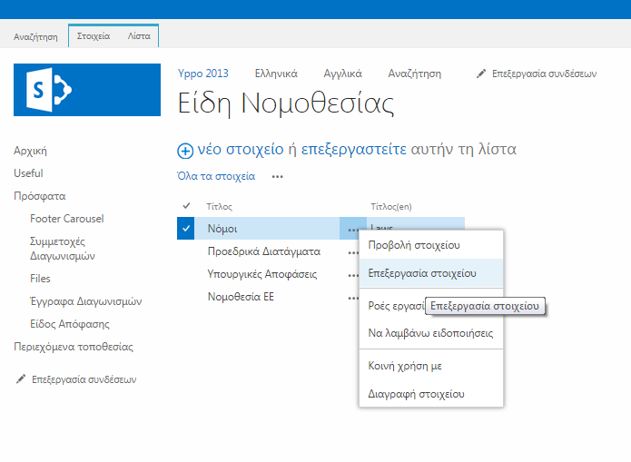

Διαγραφή είδους νομοθεσίας

Ο διαχειριστής για να διαγράψει κάποιο είδος νομοθεσίας θα πρέπει να βρίσκεται στην επεξεργάσιμη λίστα.

Στην επεξεργάσιμη λίστα μπορεί να επιλέξει το στοιχείο για διαγραφή πατώντας επάνω στο σύμβολο με τις τρεις τελείες και να επιλέξει διαγραφή στοιχείου.

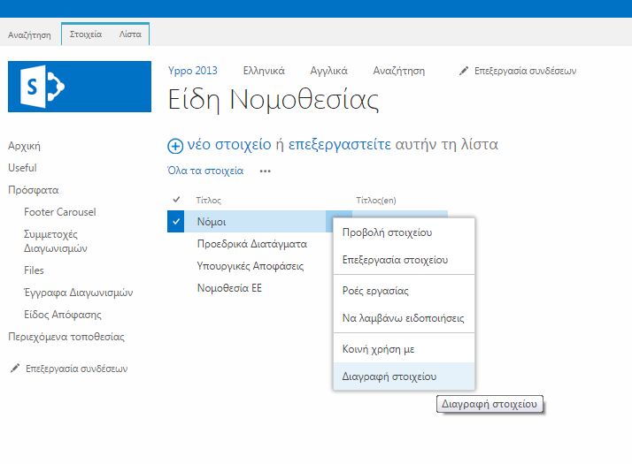

Διαχείριση Δραστηριοτήτων

Ο διαχειριστής έχει τη δυνατότητα να προσθέσει ,να επεξεργαστεί και να διαγράψει στοιχεία σχετικά με τις Δραστηριότητες που περιλαμβάνεται στην Πύλη. Για να μπορέσει να διαχειριστεί τα ανάλογα στοιχεία θα πρέπει να επιλέξει το γρανάζι επάνω δεξιά και από το υπομενού που εμφανίζεται να κάνει την επιλογή Περιεχόμενα τοποθεσίας.

Στη συνέχεια θα πρέπει να επιλέξει τη λίστα Αντικείμενα.

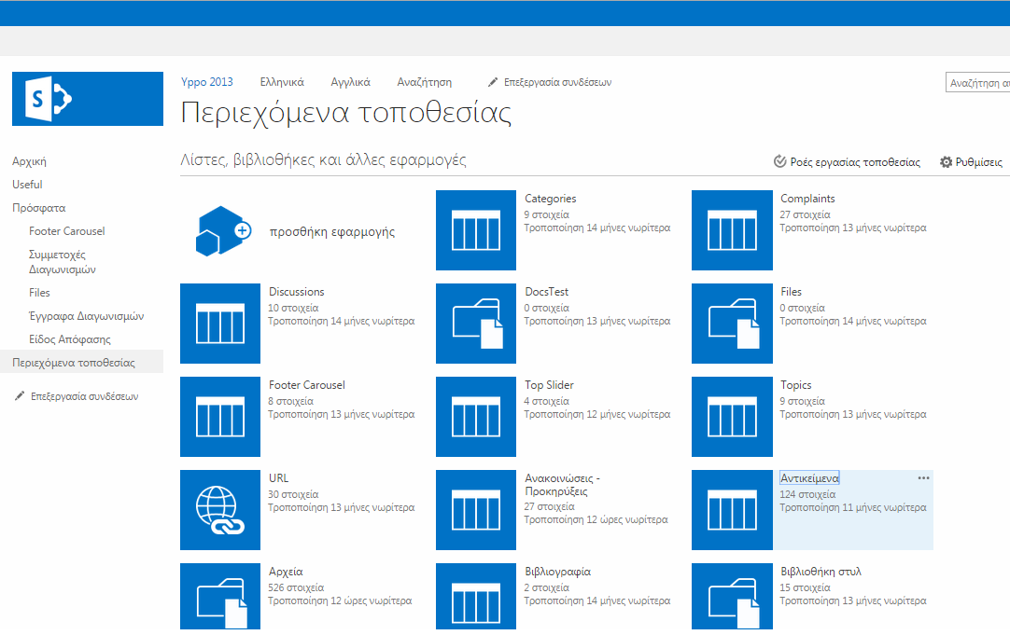

Πρόσθεση νέας δραστηριότητας

Επιλέγοντας την λίστα Αντικείμενα θα εμφανιστεί μία επεξεργάσιμη λίστα με όλα τα στοιχεία σχετικά με τις δραστηριότητες.

Εκεί ο διαχειριστής έχει τη δυνατότητα να προσθέσει νέα δραστηριότητα με την επιλογή στοιχεία.

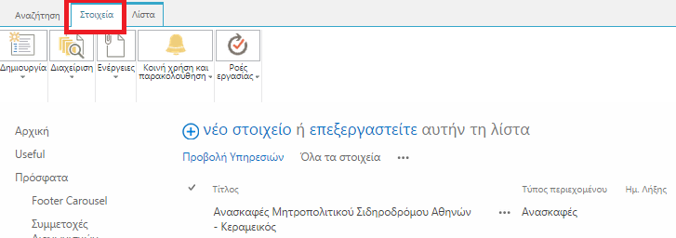

Στη συνέχεια με την επιλογές δημιουργία και δημιουργία στοιχείου θα έχει τη δυνατότητα να επιλέξει το είδος δραστηριότητας.
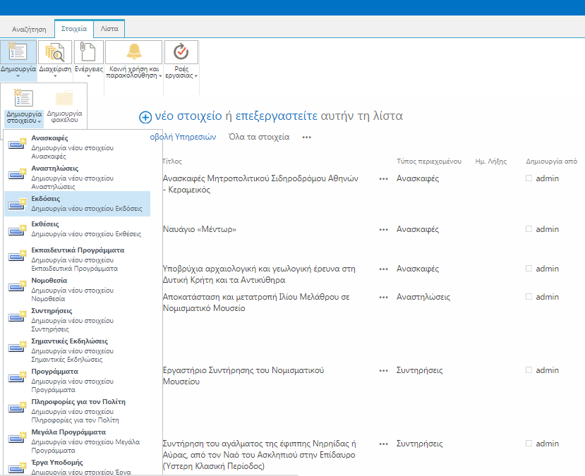

Μετά την επιλογή είδους δραστηριότητας εμφανίζεται μία φόρμα στην οποία ο διαχειριστής μπορεί να συμπληρώσει πεδία σχετικά με τη νέα δραστηριότητα.
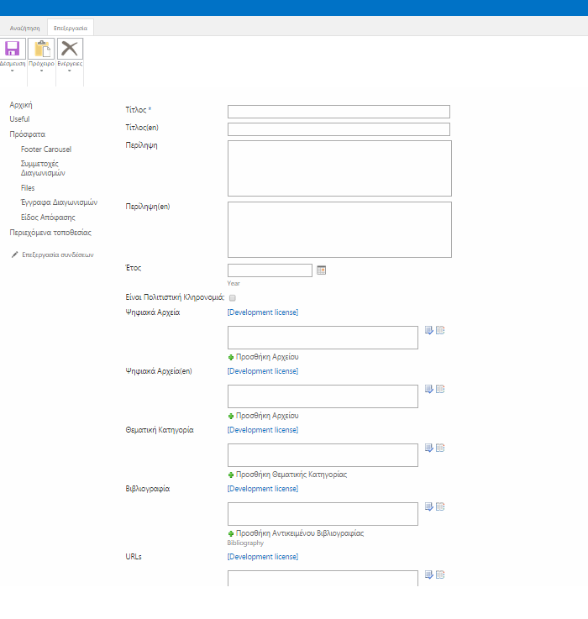

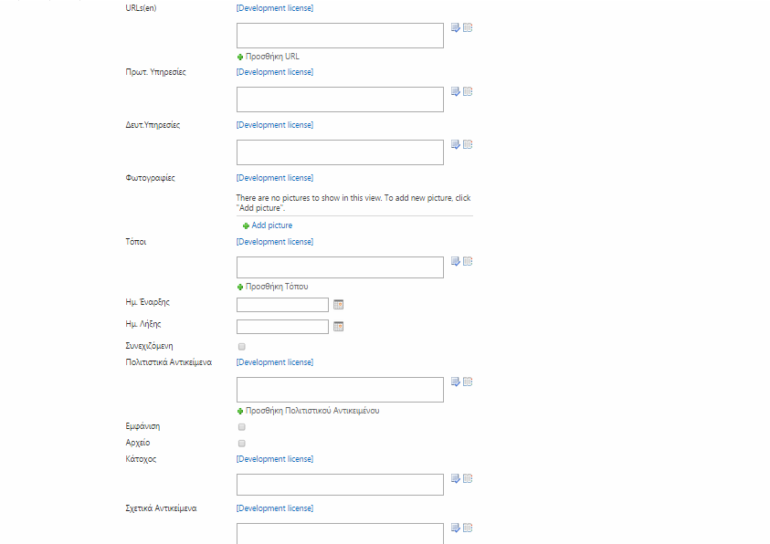
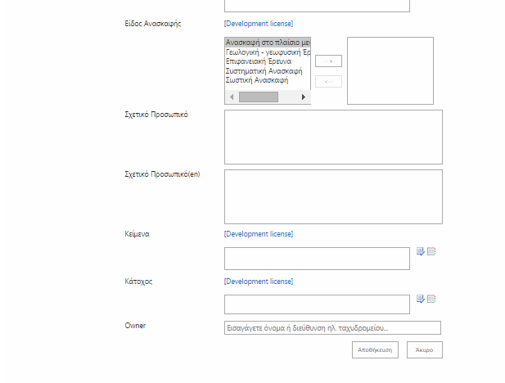
Στο πεδίο Τίτλος ο διαχειριστής μπορεί να θέσει τον τίτλο για το στοιχείο που προσθέτει για την περίπτωση που ο χρήστης έχει επιλέξει Ελληνικά και στο πεδίο Τίτλος (en) για την περίπτωση που ο χρήστης έχει επιλέξει Αγγλικά.

Στο πεδίο Περίληψη ο διαχειριστής μπορεί να θέσει κάποια περίληψη σχετικά με το στοιχείο που προσθέτει για την περίπτωση που ο χρήστης έχει επιλέξει Ελληνικά και στο πεδίο Περίληψη(en) για την περίπτωση που ο χρήστης έχει επιλέξει Αγγλικά.

Στο πεδίο έτος ο διαχειριστής μπορεί να ορίσει την ημερομηνία Δημιουργίας του συγκεκριμένου στοιχείου.

Στο πεδίο Πολιτιστική Κληρονομιά ο διαχειριστής μπορεί να ορίσει αν το συγκεκριμένο στοιχείο σχετίζεται με πολιτιστική κληρονομιά ή όχι.

Στο πεδίο Ψηφιακά Αρχεία ο διαχειριστής μπορεί να θέσει ψηφιακά αρχεία σχετικά με το στοιχείο που προσθέτει για να έχει στη διάθεση του ο χρήστης για την περίπτωση που επιλέξει Ελληνικά και στο πεδίο Ψηφιακά Αρχεία (en) για την περίπτωση που ο χρήστης έχει επιλέξει Αγγλικά.

Στο πεδίο θεματική κατηγορία ο χρήστης μπορεί να ορίσει σε ποια θεματική κατηγορία θα ανήκει το συγκριμένο στοιχείο.

Στο πεδίο Βιβλιογραφία ο διαχειριστής μπορεί να ορίσει βιβλιογραφία σχετική με το συγκεκριμένο στοιχείο.

Στη συνέχεια στο πεδίο URLs μπορεί να προσθέσει τη διασύνδεση που επιθυμεί να έχει στη διάθεση του ο χρήστης πατώντας επάνω στο συγκεκριμένο στοιχείο για την περίπτωση που έχει επιλέξει Ελληνικά και στο πεδίο URL (en) για την περίπτωση που ο χρήστης έχει επιλέξει Αγγλικά.

Στα πεδία Πρωτ. Υπηρεσία και Δευτ. Υπηρεσία, ο διαχειριστής μπορεί να προσθέσει τις αρμόδιες υπηρεσίες.

Στο πεδίο φωτογραφίες ο διαχειριστής μπορεί να συμπεριλάβει φωτογραφίες τις οποίες θα βλέπει ο χρήστης προβάλλοντας το συγκεκριμένο στοιχείο.

Στο πεδίο Τόποι ο διαχειριστής μπορεί να προσθέσει τους σχετικούς τόπους.

Στα πεδία ημερομηνία έναρξης και ημερομηνία λήξης ο διαχειριστής μπορεί να προσθέσει την ημερομηνία έναρξης και την ημερομηνία λήξης προβολής του συγκεκριμένου στοιχείου.
Στο πεδίο Συνεχιζόμενη ο διαχειριστής μπορεί να ορίσει εάν είναι συνεχιζόμενη ή όχι.

Στο πεδίο Πολιτιστικά Αντικείμενα ο διαχειριστής μπορεί να ορίσει σχετικά Πολιτιστικά Αντικείμενα με το συγκεκριμένο στοιχείο.
Στο πεδίο εμφάνιση ο διαχειριστής μπορεί να επιτρέψει ή να αποτρέψει την εμφάνιση του συγκεκριμένου στοιχείου.

Στο πεδίο αρχείο ο διαχειριστής μπορεί να ορίσει εάν το στοιχείο πρέπει να αρχειοθετηθεί.

Στο πεδίο είδος ανασκαφής ο διαχειριστής μπορεί να θέσει κάποιο είδος ανασκαφής για το συγκεκριμένο στοιχείο.

Στο πεδίο Σχετικό πρόσωπο ο διαχειριστής μπορεί να επιλέξει τα σχετικά πρόσωπα.

Στο πεδίο Κείμενα ο διαχειριστής μπορεί να επιλέξει τα σχετικά λήμματα.

Στο πεδίο Κάτοχος ο διαχειριστής μπορεί να επιλέξει την Υπηρεσία που έχει δικαίωμα να επεξεργάζεται το αντικείμενο.

Επεξεργασία Δραστηριότητας
Ο διαχειριστής για να επεξεργαστεί κάποια Είδος δραστηριότητα θα πρέπει να βρίσκεται στην επεξεργάσιμη λίστα.

Στην επεξεργάσιμη λίστα μπορεί να επιλέξει το ήδη υπάρχον στοιχείο προς επεξεργασία πατώντας επάνω στο σύμβολο με τις τρεις τελείες και να επιλέξει επεξεργασία στοιχείου.
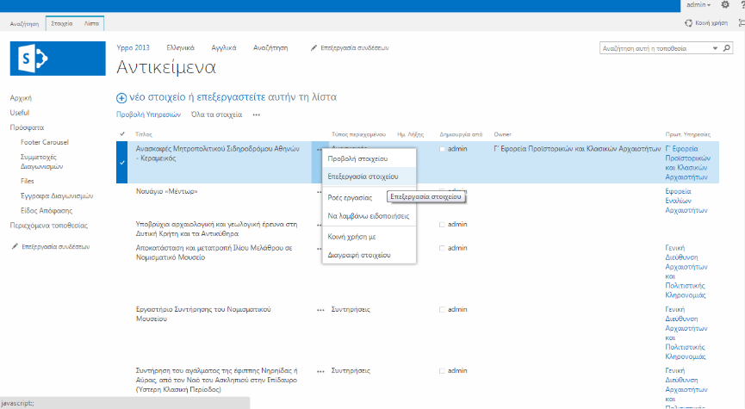

Θα εμφανιστεί μία φόρμα στην οποία θα μπορεί να επεξεργαστεί το στοιχείο που επέλεξε όπως φαίνεται στη παρακάτω εικόνα.
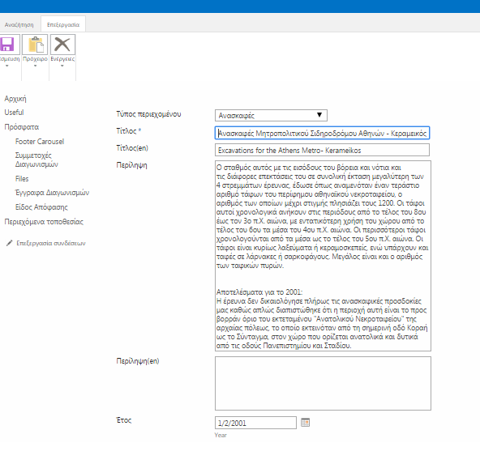

Διαγραφή Δραστηριότητας

Ο διαχειριστής για να διαγράψει κάποια Δραστηριότητα θα πρέπει να βρίσκεται στην επεξεργάσιμη λίστα.

Στην επεξεργάσιμη λίστα μπορεί να επιλέξει το στοιχείο για διαγραφή πατώντας επάνω στο σύμβολο με τις τρεις τελείες και να επιλέξει διαγραφή στοιχείου.

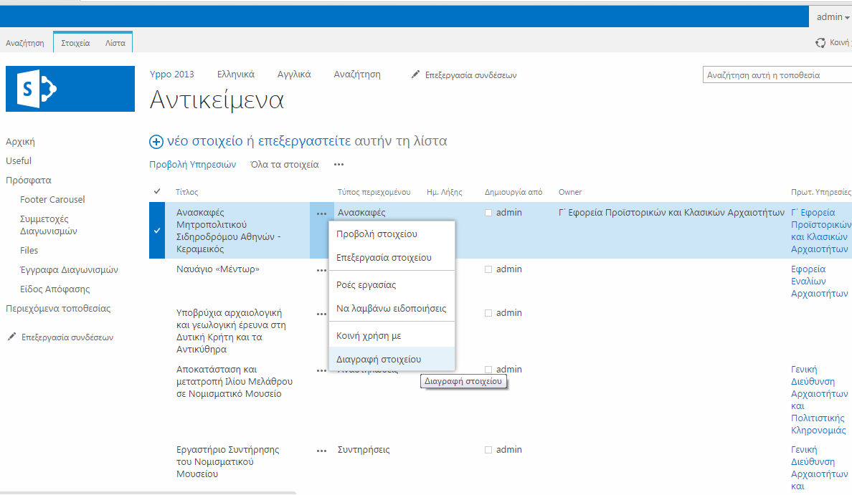

Σύνδεσμοι
Ο διαχειριστής έχει τη δυνατότητα να προσθέσει ,να επεξεργαστεί και να διαγράψει συνδέσμους. Για να μπορέσει να διαχειριστεί τα ανάλογα στοιχεία θα πρέπει να επιλέξει το γρανάζι επάνω δεξιά και από το υπό μενού που εμφανίζεται να κάνει την επιλογή Περιεχόμενα τοποθεσίας.

Στη συνέχεια θα πρέπει να επιλέξει τη λίστα Σύνδεσμοι.

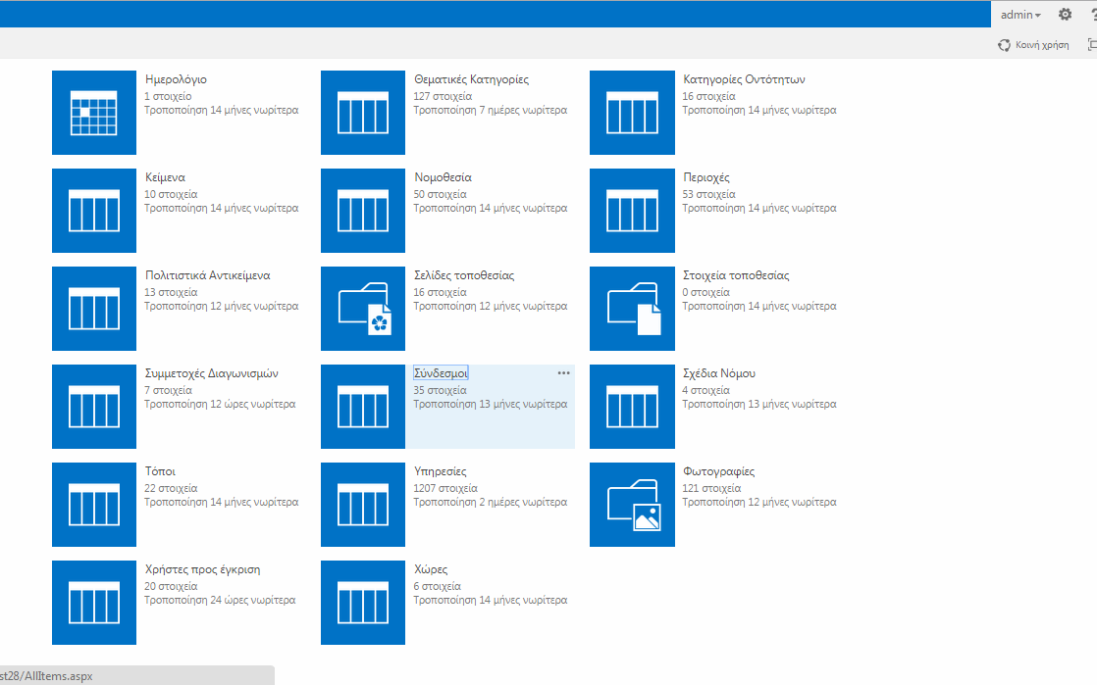

Πρόσθεση νέου στοιχείου στη λίστα Σύνδεσμοι
Επιλέγοντας την λίστα Σύνδεσμοι θα εμφανιστεί μία επεξεργάσιμη λίστα με όλα τα σχετικά στοιχεία
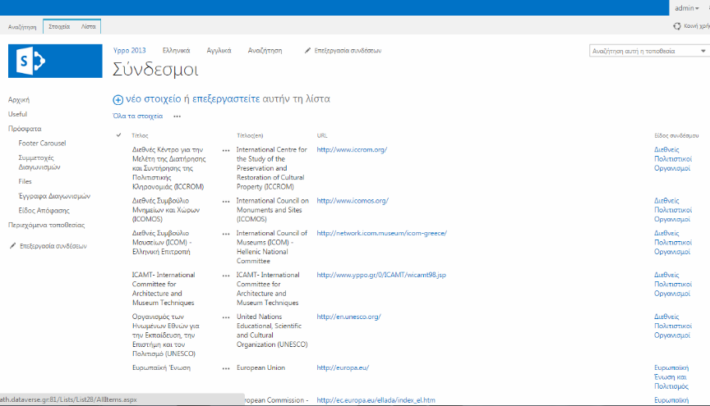

Εκεί ο διαχειριστής έχει τη δυνατότητα να προσθέσει νέα στοιχεία με την επιλογή νέο στοιχείο.

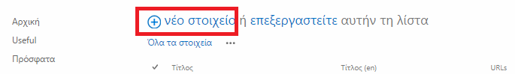

Μετά την επιλογή νέο στοιχείο εμφανίζεται μία φόρμα στην οποία ο διαχειριστής μπορεί να συμπληρώσει πεδία σχετικά με το νέο στοιχείο για τη λίστα Σύνδεσμοι.
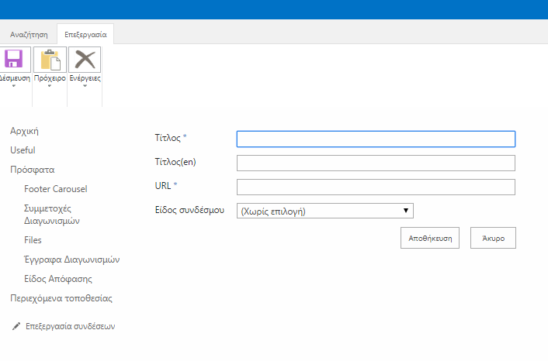
Στο πεδίο Τίτλος ο διαχειριστής μπορεί να θέσει τον τίτλο για το στοιχείο που προσθέτει για την περίπτωση που ο χρήστης έχει επιλέξει Ελληνικά και στο πεδίο Τίτλος (en) για την περίπτωση που ο χρήστης έχει επιλέξει Αγγλικά.

Στο πεδίο URL ο διαχειριστής μπορεί να θέσει το σχετικό URL με το στοιχείο.

Στο πεδίο είδος συνδέσμου ο διαχειριστής μπορεί να επιλέξει το είδος του συνδέσμου.

Επεξεργασία στοιχείων στη λίστα Σύνδεσμοι

Ο διαχειριστής για να επεξεργαστεί κάποιο στοιχείο της λίστα Σύνδεσμοι θα πρέπει να βρίσκεται στην επεξεργάσιμη λίστα.

Στην επεξεργάσιμη λίστα μπορεί να επιλέξει το ήδη υπάρχον στοιχείο προς επεξεργασία πατώντας επάνω στο σύμβολο με τις τρεις τελείες και να επιλέξει επεξεργασία στοιχείου.

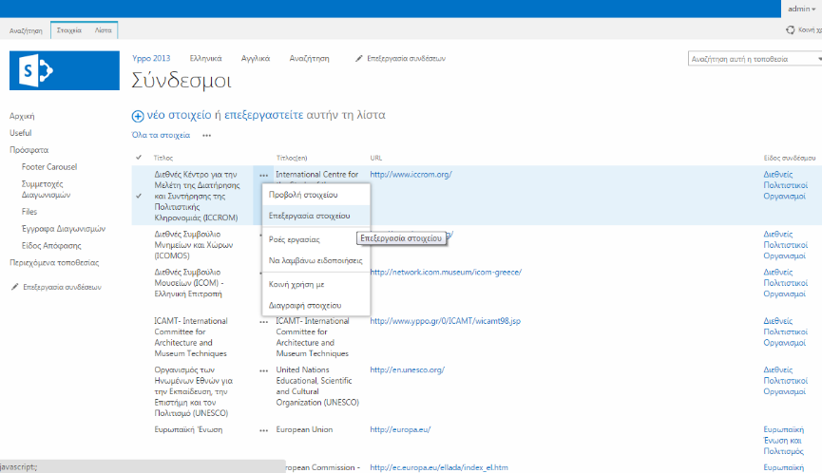

Θα εμφανιστεί μία φόρμα στην οποία θα μπορεί να επεξεργαστεί το στοιχείο που επέλεξε όπως φαίνεται στη παρακάτω εικόνα.
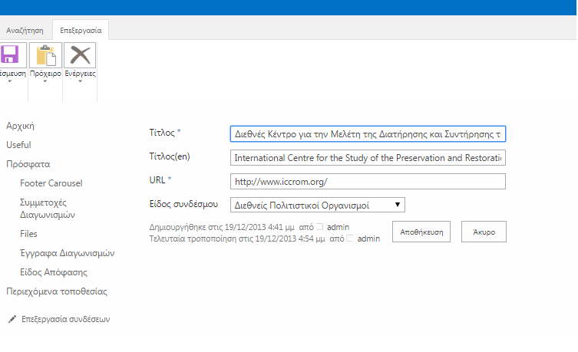

Διαγραφή στοιχείου από τη λίστα Σύνδεσμοι

Ο διαχειριστής για να διαγράψει κάποιο στοιχείο του Top Slider θα πρέπει να βρίσκεται στην επεξεργάσιμη λίστα.

Στην επεξεργάσιμη λίστα μπορεί να επιλέξει το στοιχείο για διαγραφή πατώντας επάνω στο σύμβολο με τις τρεις τελείες και να επιλέξει διαγραφή στοιχείου.

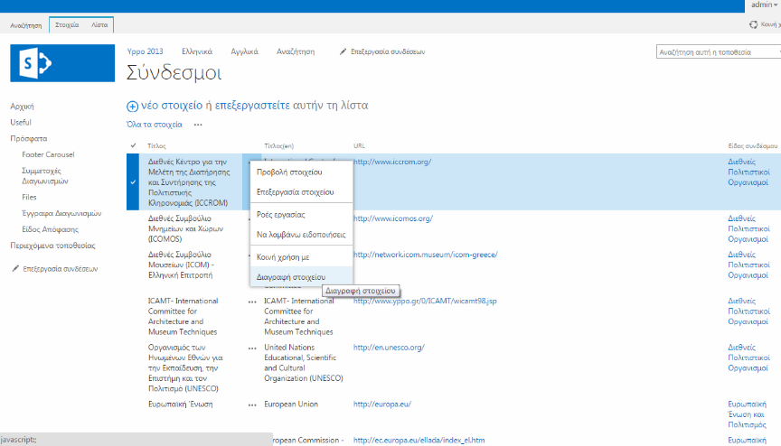

Είδη Συνδέσμων

Ο διαχειριστής έχει τη δυνατότητα να προσθέσει, να επεξεργαστεί και να διαγράψει είδη Συνδέσμων που περιλαμβάνονται στο site. Για να μπορέσει να διαχειριστεί τα ανάλογα στοιχεία θα πρέπει να επιλέξει το γρανάζι επάνω δεξιά και από το υπομενού που εμφανίζεται να κάνει την επιλογή Περιεχόμενα τοποθεσίας.

Στη συνέχεια θα πρέπει να επιλέξει τη λίστα Είδη Συνδέσμων.

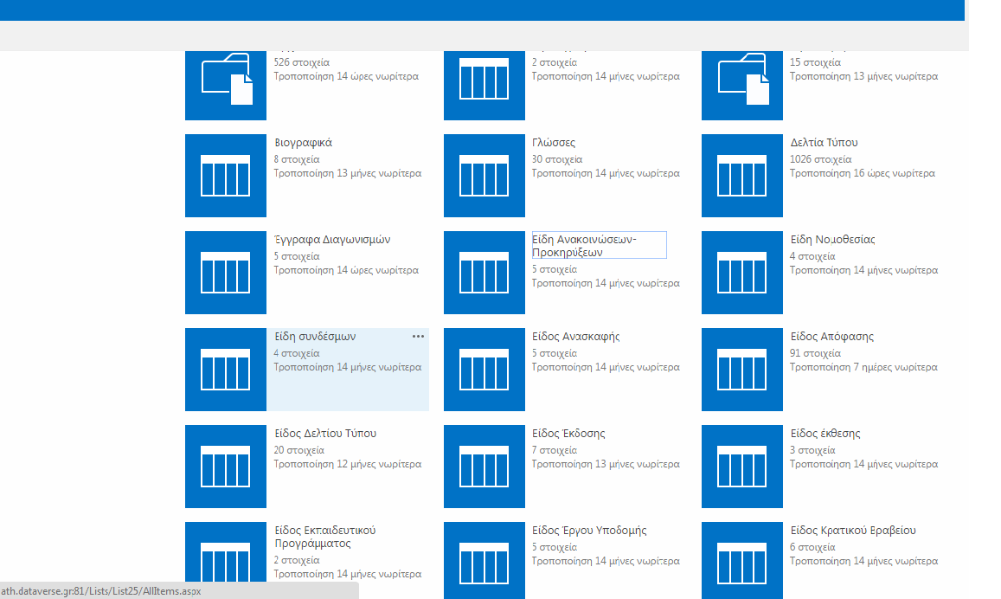

Επεξεργασία λίστας Είδη Συνδέσμου
Ο διαχειριστής για να επεξεργαστεί κάποιο Είδος Συνδέσμου θα πρέπει να βρίσκεται στην επεξεργάσιμη λίστα.

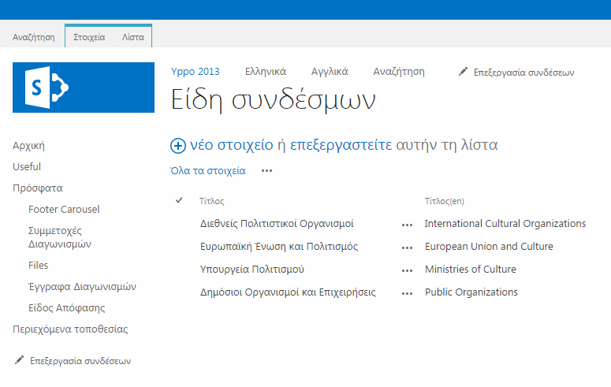
Στην επεξεργάσιμη λίστα μπορεί να επιλέξει το ήδη υπάρχον στοιχείο προς επεξεργασία πατώντας επάνω στο σύμβολο με τις τρεις τελείες και να επιλέξει επεξεργασία στοιχείου.

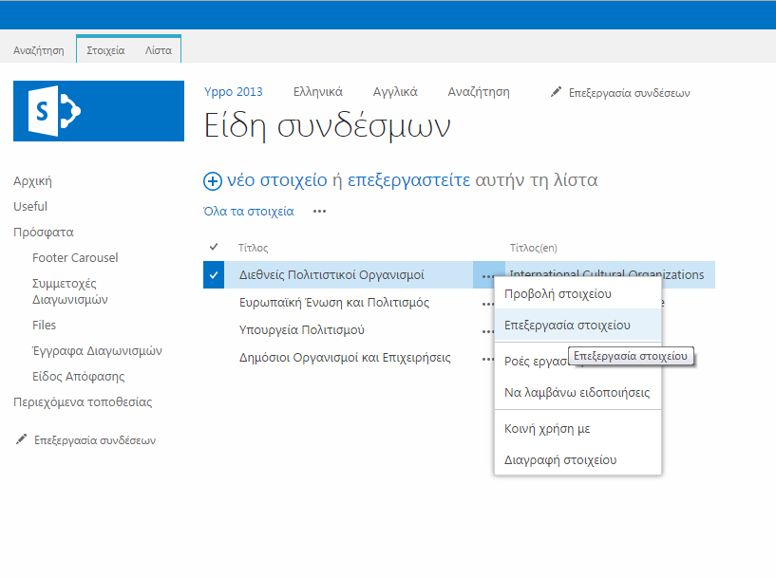

Διαγραφή στοιχείου από τη λίστα Είδη Συνδέσμων

Ο διαχειριστής για να διαγράψει κάποιο είδος Συνδέσμου θα πρέπει να βρίσκεται στην επεξεργάσιμη λίστα.

Στην επεξεργάσιμη λίστα μπορεί να επιλέξει το στοιχείο για διαγραφή πατώντας επάνω στο σύμβολο με τις τρεις τελείες και να επιλέξει διαγραφή στοιχείου.

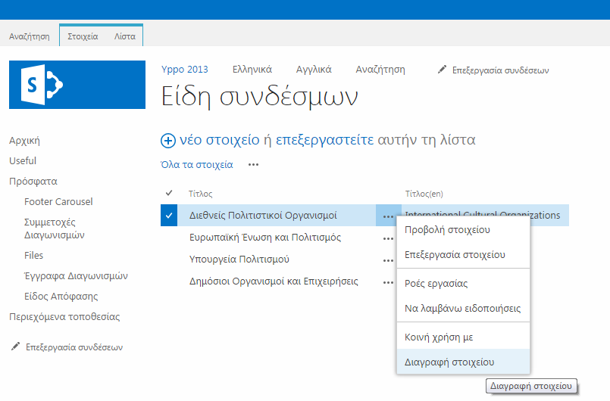

Στατικές Σελίδες
Η διαχείριση περιεχομένου των στατικών σελίδων, όπως και όλων των υπολοίπων σελίδων της διαδικτυακής πύλης, πραγματοποιείται από το tab Σελίδα επιλέγοντας Επεξεργασία Σελίδας.

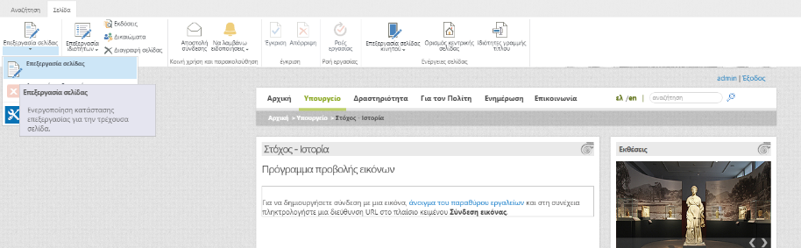

Με την παραπάνω επιλογή η σελίδα εμφανίζεται σε κατάσταση επεξεργασίας.
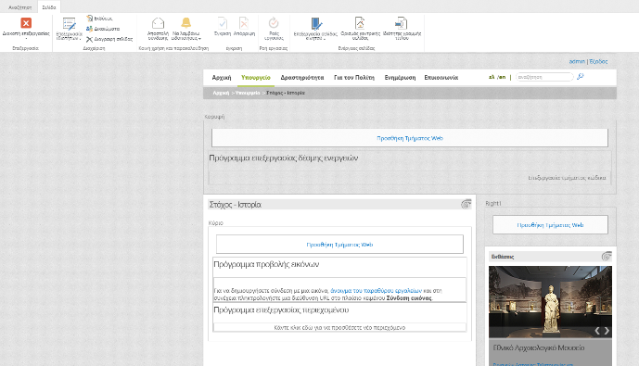

Στις στατικές σελίδες υπάρχει το web part Πρόγραμμα επεξεργασίας περιεχομένου, μέσω του οποίου ο διαχειριστής μπορεί να επεξεργάζεται το περιεχόμενο της σελίδας. Έτσι πατώντας μέσα σε αυτό, στο πάνω μέρος της σελίδας εμφανίζεται δύο επιπλέον tabs που αφορούν το συγκεκριμένο web part, Μορφοποίηση και Εισαγωγή.

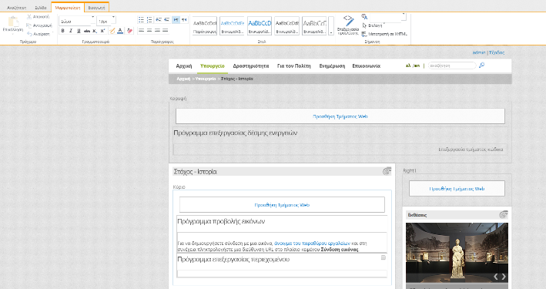

Ο διαχειριστής μπορεί να πληκτρολογήσει κείμενο και να το μορφοποιήσει, αλλά μπορεί και να εισάγει διάφορα στοιχεία, όπως Πίνακα, Εικόνα, Συνδέσεις, Άλλα Αρχεία και Κώδικα Ενσωμάτωσης (π.χ. YouTube Video).

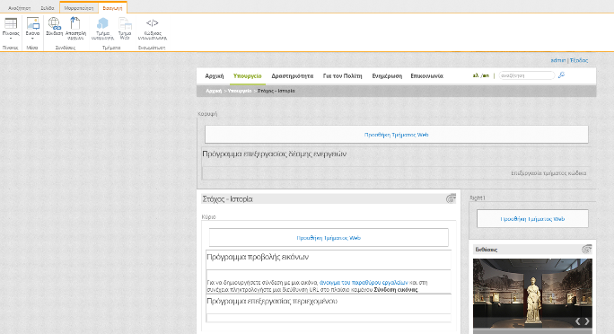

Υπηρεσίες Πολιτών

Προτάσεις

Η υπηρεσία της υποβολής προτάσεων είναι διαθέσιμο τόσο για τους πιστοποιημένους χρήστες του συστήματος όσο και για ανώνυμου χρήστες.

Ο πολίτης συμπληρώνοντας την παρακάτω φόρμα υποβάλει την πρόταση του στο Υπουργείο.
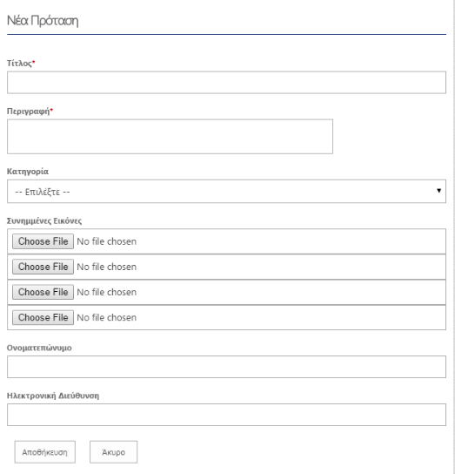

Στην περίπτωση της επώνυμης πρότασης, δηλαδή της πρότασης από πιστοποιημένο χρήστη, η πρόταση του πολίτη λαμβάνει αυτόματα αριθμό πρωτοκόλλου και δρομολογείται στην κατάλληλη υπηρεσία.

Στην περίπτωση της ανώνυμης πρότασης, η πρόταση του χρήστη ακολουθεί διαδικασία έγκρισης.

Διαδικασία έγκρισης προτάσεων

Η ομάδα Διαχειριστές Αιτημάτων, έχει τα κατάλληλα δικαιώματα ώστε να μπορεί να εγκρίνει ή να απορρίπτει τις προτάσεις που καταθέτονται ανώνυμα.

Στους χρήστες που ανήκουν στην παραπάνω ομάδα, στη σελίδα Για τον Πολίτη > Προτάσεις, εμφανίζεται η επιλογή Προτάσεις προς εξέταση.

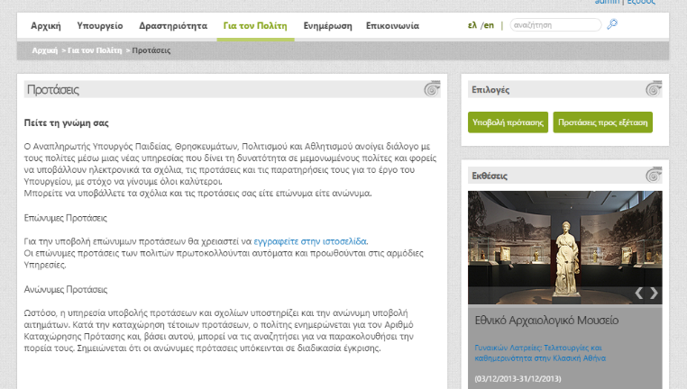

Κάνοντας την παραπάνω επιλογή, ο διαχειριστής πλοηγείται στη σελίδα Αιτήματα προς εξέταση.

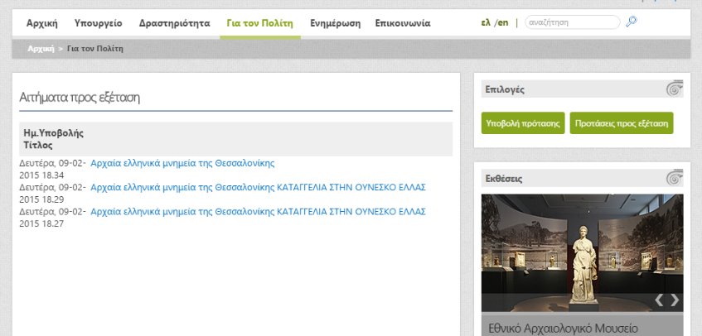

Στην σελίδα αυτή προβάλλονται σε λίστα τα αιτήματα που βρίσκονται σε κατάσταση Προς Εξέταση. Ο διαχειριστής, επιλέγοντας ένα, από αυτά πλοηγείται στη σελίδα εξέτασης αιτήματος.
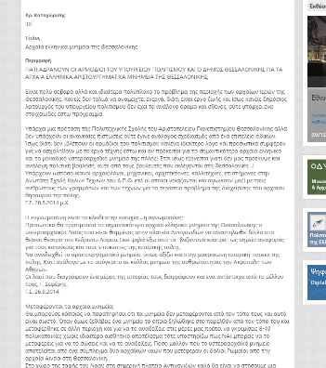

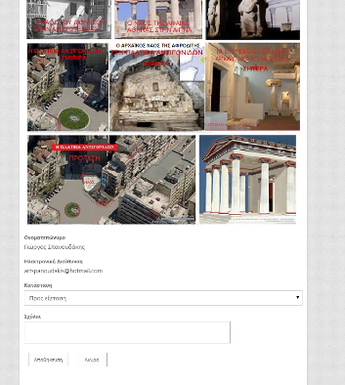

Στη σελίδα αυτή, ο διαχειριστής στο πεδίο Κατάσταση μπορεί να επιλέξει την ενέργεια που επιθυμεί, έγκριση ή απόρριψη και εάν το επιθυμεί να συμπληρώσει τα σχόλια του.

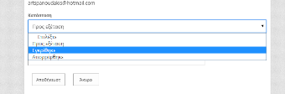

Εάν επιλέξει απόρριψη, τότε ένα ενημερωτικό email το οποίο θα περιλαμβάνει τα σχόλια του διαχειριστή θα αποσταλεί στον χρήστη. Απαραίτητη προϋπόθεση η καταχώρηση τους email κατά τη διαδικασία της υποβολής του αιτήματος.

Εάν επιλέξει έγκριση, τότε θα παραχθεί αυτόματα ένα pdf αρχείο, το οποίο θα αποσταλεί στο Ηλ. Πρωτόκολλο, θα λάβει Αριθμό Πρωτοκόλλου και θα προωθηθεί στην κατάλληλη Υπηρεσία.

Κατηγορίες Προτάσεων

Η διαχείριση των κατηγοριών που εμφανίζονται στον χρήστη κατά την καταχώρηση του αιτήματός του αλλά και η συσχέτισή τους με τις Υπηρεσίες πραγματοποιείται από την Λίστα Categories.

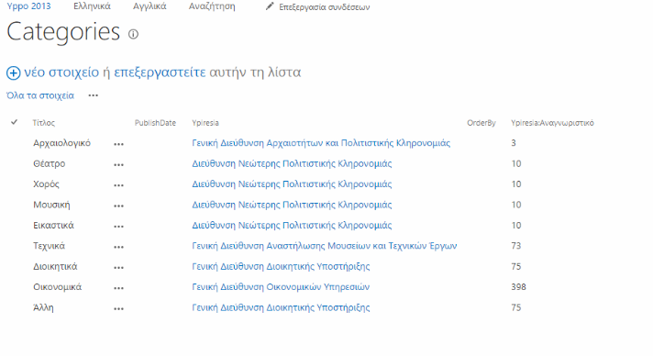
Στη λίστα αυτή μπορεί ο Διαχειριστής να ορίσει την Υπηρεσία στην οποία θα αποσταλεί το αίτημα της κάθε κατηγορίας.

Η επεξεργασία των εγγραφών της λίστας πραγματοποιείται όπως όλων των υπολοίπων λιστών.

Διαβουλεύσεις

Ο διαχειριστής των διαβουλεύσεων, μέσω της σελίδας Για τον Πολίτη > Διαβουλεύσεις και της επιλογής Νέα Διαβούλευση μπορεί να καταχωρεί νέες διαβουλεύσεις.

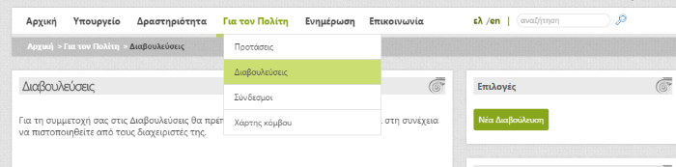

Αφού πατήσει το κουμπί Νέα Διαβούλευση πλοηγείται στη σελίδα Νέα Διαβούλευση. Στη σελίδα αυτή πρέπει να συμπληρώσει τον Τίτλο, την Περιγραφή, την ημερομηνία Έναρξη Διαβούλευσης και την ημερομηνία Ολοκλήρωση Διαβούλευσης. Επίσης, προαιρετικά μπορεί να επιλέξει την Κατηγορία της διαβούλευσης και να επισυνάψει αρχεία (Συνημμένα Αρχεία).
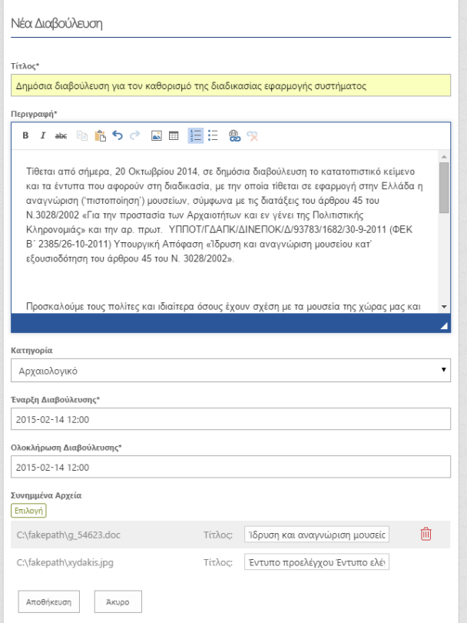

Επιλέγοντας Αποθήκευση, διαχειριστής πλοηγείται στη σελίδα εμφάνισης της διαβούλευσης.

Σε αυτή τη σελίδα και εφόσον δεν έχει παρέλθει η ημερομηνία έναρξης, μπορεί να προσθέτει τα άρθρα της διαβούλευσης.
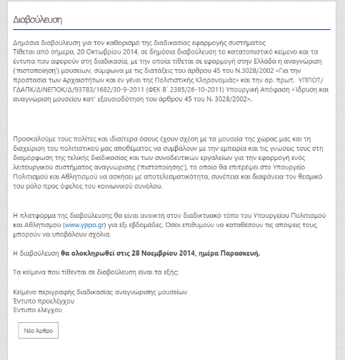

Επιλέγει Νέο Άρθρο και εμφανίζεται ένα αναδυόμενο παράθυρο στο οποίο μπορεί να καταχωρήσει το κείμενο του Άρθρου και να πατήσει Υποβολή.
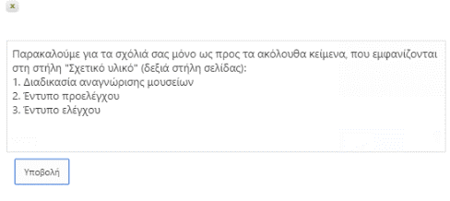
Ο διαχειριστής μπορεί να προσθέτει επιπλέον άρθρα, να διαγράφει τα υπάρχοντα και να σχολιάσει κάποιο από αυτά.
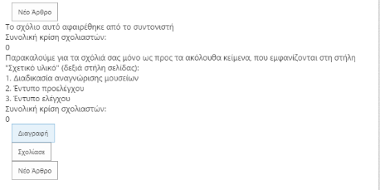

Οι εγγεγραμμένοι χρήστες με δικαίωμα συμμετοχής στις διαβουλεύσεις, στο διάστημα της διαβούλευσης μπορούν να σχολιάζουν και να βαθμολογούν ανά άρθρο.
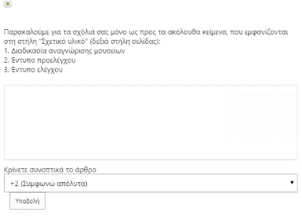

Τα σχόλια και η συνολική κρίση των σχολιαστών (βαθμολογία) εμφανίζονται κάτω από κάθε άρθρο.
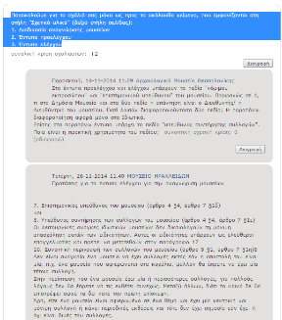

Διαγωνισμοί

Για την εξυπηρέτηση της διαδικασίας διεξαγωγής διαγωνισμών, αξιοποιήθηκε η υποδομή των φακέλων υποθέσεων του συστήματος διαχείρισης, διεκπεραίωσης και ηλεκτρονικής πρωτοκόλλησης των εγγράφων (ΣΔΔΗΠΕ).

Ο φάκελος υπόθεσης είναι ένα σύνολο εγγράφων που πρέπει να συγκεντρώνονται με μια όχι αυστηρά ορισμένη σειρά για τη διεκπεραίωση μιας συγκεκριμένου τύπου υπόθεσης.

Κάθε τύπος φακέλου χαρακτηρίζεται από μια σειρά από χαρακτηριστικά (μεταδεδομένα), τα οποία περιλαμβάνουν:
- Τον τύπο του φακέλου (όνομα της διαδικασίας που μοντελοποιεί)
- Λέξεις κλειδιά
- Γεωγραφική περιοχή (ή περιοχές) που αφορά η συγκεκριμένου
- Ημερομηνίες και προθεσμία διεκπεραίωσης
- Στοιχεία ενδιαφερομένου (λ.χ. ονοματεπώνυμο πολίτη, επωνυμία εταιρείας) που αποτελεί τον βασικό εμπλεκόμενο στο συγκεκριμένο φάκελο.
- Την ακολουθία τύπων εγγράφου που περιλαμβάνει κάθε. Η ακολουθία αυτή όταν συμπληρώνεται από συγκεκριμένα έγγραφα που εμπίπτουν στους προδιαγεγραμμένους τύπους εγγράφων, αποτυπώνει τη χρονική ροή εξέλιξης της υπόθεσης.
- Τις υπηρεσιακές μονάδες (από το οργανόγραμμα) που έχουν δικαίωμα προβολής ενός φακέλου και αυτές που έχουν δικαίωμα προσθήκης εγγράφων στο φάκελο αυτόν – δηλαδή τις εμπλεκόμενες με τη διαδικασία υπηρεσιακές μονάδες.
Κάθε υπόθεση μπορεί να συσχετιστεί με άλλες υποθέσεις.

Υπόθεση τύπου Διαγωνισμός
Για την κάλυψη των προδιαγραφών υλοποιήθηκε ένα νέο είδος υπόθεσης ο Διαγωνισμός. Η υπόθεση περιλαμβάνει ιεραρχικά ομαδοποιημένα τα σχετικά είδη εγγράφων και έχει τα δικά της βασικά και ειδικά πεδία όπως φαίνονται στις παρακάτω οθόνες.

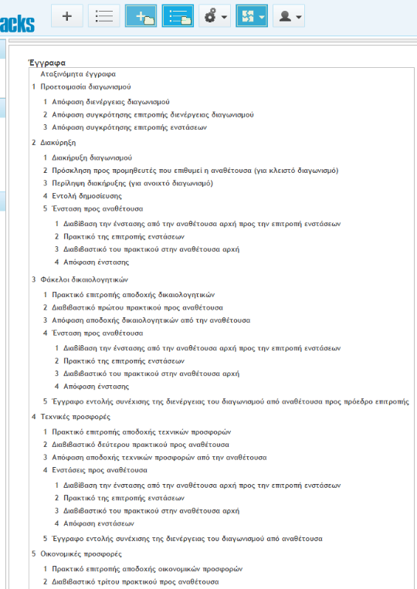
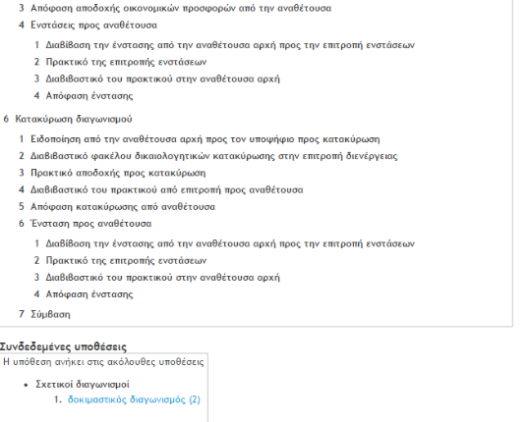
Έγγραφα υπόθεσης Διαγωνισμός

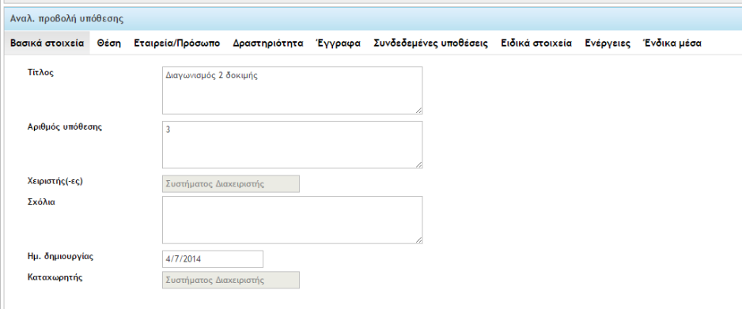
Βασικά στοιχεία Υπόθεσης
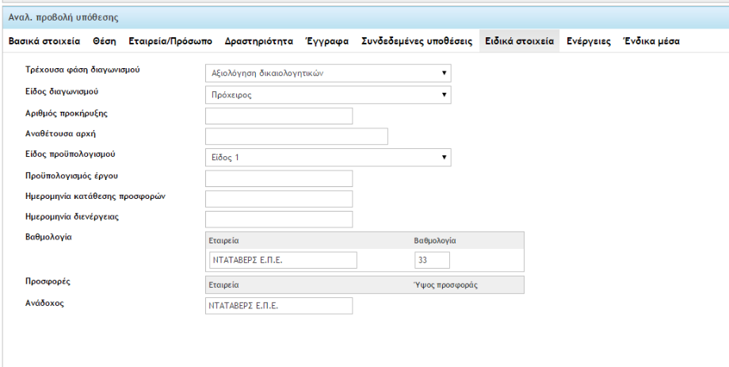
Ειδικά στοιχεία Διαγωνισμών

Οι διαχειριστές του ΣΔΔΗΠΕ έχουν τη δυνατότητα να συσχετίζουν τις υπηρεσίες που μπορούν να διαχειρίζονται Διαγωνισμούς.

Έτσι, κάθε υπηρεσία που έχει συσχετιστεί με την υπόθεση Διαγωνισμός, μπορεί να δημιουργήσει μία ή περισσότερες υποθέσεις τύπου Διαγωνισμός και να τις διαχειριστεί καταχωρώντας και ενημερώνοντας τα πεδία και έγγραφα του κάθε Διαγωνισμού.

Συμμετοχή σε Διαγωνισμούς

Με τη δημοσίευση, στην επίσημη διαδικτυακή πύλη, απόφασης με είδος Περίληψη Διακήρυξης δημιουργείται στην πύλη ένας διαγωνισμός.

Οι εγγεγραμμένοι χρήστες, που ανήκουν στην ομάδα Υποψήφιοι Διαγωνιζόμενοι, μπορούν να εκδηλώνουν ενδιαφέρον συμμετοχής.

Επιλέγοντας Διαγωνισμοί, από το banner Υπηρεσίες για τον Πολίτη της αρχικής σελίδας, ο χρήστης μπορεί να πλοηγηθεί στη σελίδα των Διαγωνισμών.

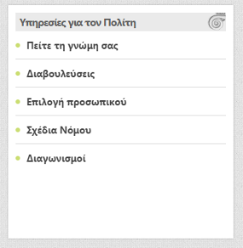
Στη σελίδα, αυτή εμφανίζονται οι περιλήψεις των διακηρύξεων και σε χρήστες με κατάλληλα δικαιώματα εμφανίζεται η επιλογή Συμμετοχή σε Διαγωνισμούς.

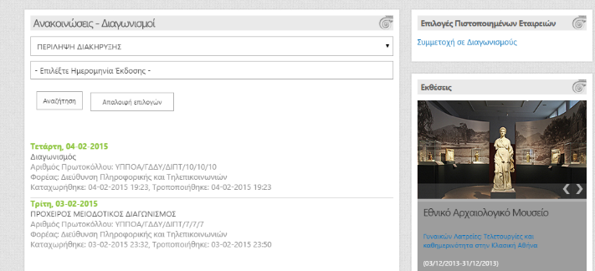

Ο χρήστης, στη σελίδα αυτή, μπορεί να αναζητήσει διαγωνισμούς, επιλέγοντας να δει αυτούς που συμμετέχει ή όχι σε συνδυασμό με την ημερομηνία διεξαγωγής τους.

Για τους διαγωνισμούς στους οποίους επιθυμεί να εκδηλώσει ενδιαφέρον συμμετοχής μπορεί να επιλέξει Συμμετοχή.

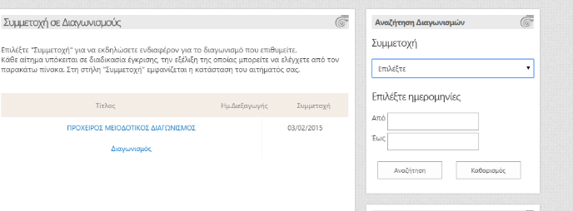

Κάθε εκδήλωση ενδιαφέροντος συμμετοχής σε διαγωνισμό καταχωρείται στην λίστα Συμμετοχές Διαγωνισμών και υπόκειται σε διαδικασία έγκρισης.

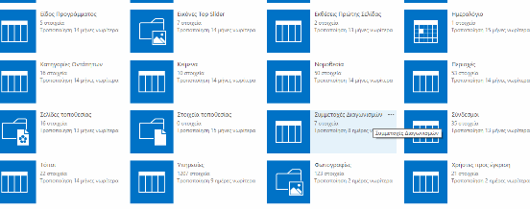

Οι διαχειριστές της πύλης είναι υπεύθυνοι για την έγκριση ή την απόρριψη των αιτημάτων συμμετοχής. Αφού πλοηγηθούν στην λίστα, για τις εγγραφές που βρίσκονται σε εκκρεμότητα επιλέγουν Επεξεργασία στοιχείου.
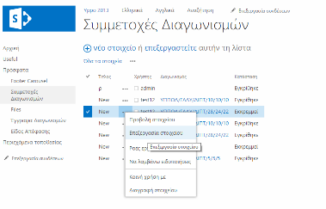
Για να ολοκληρώσουν τη διαδικασία επιλέγουν στο πεδίο κατάσταση την ενέργεια που επιθυμούν, έγκριση ή απόρριψη.

Ο χρήστης λαμβάνει ενημερωτικό email για την εξέλιξη του αιτήματός του.

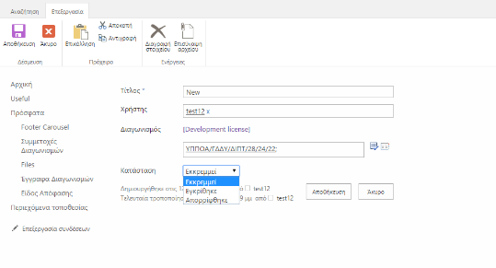
Εφόσον ο υποψήφιος διαγωνιζόμενος εγκριθεί, στο δεξιό πλαίσιο των Εγγράφων Διαγωνσιμών, έχει πρόσβαση στα δημοσιευμένα έγγραφα του διαγωνισμού.

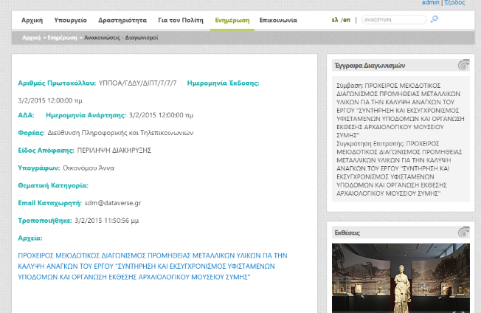

Τα έγγραφα αυτά δημοσιεύονται από το ΣΔΔΗΠΕ και συσχετίζονται με τον αντίστοιχο διαγωνισμό μέσω του πεδίου σχετικό έγγραφο.

Με τον τρόπο αυτό, κάθε έγγραφο που συσχετίζεται με μία απόφαση τύπου Περίληψη Διακήρυξης και δημοσιεύεται στην πύλη, είναι προσβάσιμο από τους εγκεκριμένους διαγωνιζόμενους.

Διαλειτουργικότητα με Ηλεκτρονικό Πρωτόκολλο

Η διαδικτυακή πύλη του Υπουργείου διαλειτουργεί με το Ηλεκτρονικό Πρωτόκολλο του Υπουργείου σε αρκετά σημεία.

Υπηρεσίες Πολιτών

Ένα σημείο κατά το οποίο έχει ήδη καταγραφεί η διαλειτουργικότητα των δύο συστημάτων, είναι αυτό κατά την παροχή των υπηρεσιών προς τους πολίτες.

Ενδεικτικά να αναφέρουμε, ότι τα αιτήματα των πολιτών, μετατρέπονται αυτόματα μέσω της πύλης σε ηλεκτρονικά αρχεία, τα οποία στην συνέχεια αποστέλλονται και πρωτοκολλώνται στην κατάλληλη υπηρεσία του Υπουργείου.

Επίσης, κατά τη διαδικασία διεξαγωγής διαγωνισμών, οι διαγωνιζόμενοι έχουν πρόσβαση σε δημοσιευμένα έγγραφα από το Ηλεκτρονικό Πρωτόκολλο, τα οποία συσχετίζονται με τους διαγωνισμούς που αυτοί συμμετέχουν.

Ενημέρωση Οργανογράμματος
Η ενημέρωση του Οργανογράμματος, το οποίο εμφανίζεται στην διαδικτυακή πύλη, πραγματοποιείται αυτόματα βάσει των ενημερώσεων του Ηλεκτρονικού Πρωτοκόλλου.

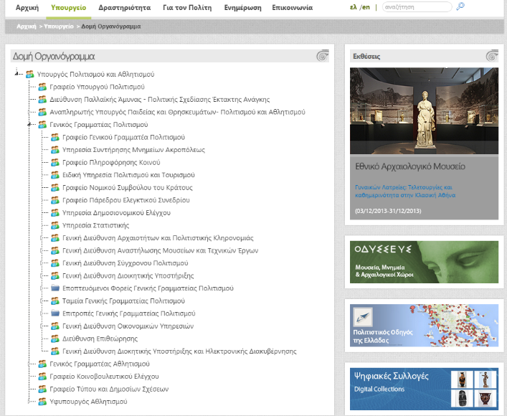

Για τον σκοπό αυτό, έχει υλοποιηθεί ξεχωριστό service το οποίο εκτελεί την διαδικασία της ενημέρωσης του οργανογράμματος.

Το service αυτό, εκτελείται μέσω του Task Scheduler και ενημερώνει ανά τακτά χρονικά διαστήματα το οργανόγραμμα του Υπουργείου. Η παράμετρος του service για τη μεταφορά των Υπηρεσιών είναι η --tasks:OrganizationReplicationTask.

Παράλληλα, για κάθε νέα υπηρεσία του Υπουργείου, δημιουργείται και η αντίστοιχη ομάδα χρηστών στη διαδικτυακή πύλη. Οι ομάδες αυτές έχουν σαν μέλη τους υπαλλήλους της κάθε υπηρεσίας. Η διαδικασία ένταξης ενός χρήστη σε αυτές της ομάδας πραγματοποιείται αυτόματα.

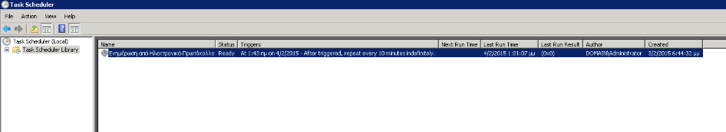

Οι ρυθμίσεις για το ποιες υπηρεσίες θέλουμε να εμφανίζονται στο Οργανόγραμμα πραγματοποιούνται μέσω του Ηλεκτρονικού Πρωτοκόλλου.

Ενημέρωση Χρηστών
Αντίστοιχο instance του ίδιου service εκτελείται και ενημερώνει τους χρήστες και τις ομάδες χρηστών της Πύλης, βάσει των χρηστών και των υπηρεσιών που υπάρχουν στο Ηλεκτρονικό Πρωτόκολλο. Η παράμετρος για την μεταφορά των χρηστών που χρησιμοποιείται από το service είναι η --tasks:UserReplicationTask.

Έτσι, κάθε αλλαγή που πραγματοποιείται στο Ηλεκτρονικό Πρωτόκολλο και αφορά δημιουργία νέου χρήστη, απενεργοποίηση χρήστη ή μετακίνηση χρήστη από μία υπηρεσία σε μία άλλη, μεταφέρεται αυτόματα και στην διαδικτυακή πύλη.

Συνεπώς, οι χρήστες του Ηλεκτρονικού Πρωτοκόλλου είναι και χρήστες της διαδικτυακής πύλης και ανήκουν σε ομάδες χρηστών ανάλογα με την Υπηρεσία τους.

Δημοσίευση Εγγράφων
Αντίστοιχο instance του Service που έχει υλοποιηθεί, με τη χρήση της κατάλληλης παραμέτρου (--tasks:DocumentReplicationTask), εκτελείται και μεταφέρει στις αντίστοιχες λίστες της Πύλης τα έγγραφα που καταχωρούνται στο Ηλεκτρονικό Πρωτόκολλο με υποχρέωση δημοσίευσης στη διαδικτυακή Πύλη.

Το Service ελέγχει το είδος του εγγράφου και μεταφέρει το έγγραφο στην κατάλληλη Βιβλιοθήκη Εγγράφων.

Δελτία Τύπου

Η δημοσίευση ενός Δελτίου Τύπου στη διαδικτυακή πύλη του Υπουργείο πραγματοποιείται μέσω του Ηλεκτρονικού Πρωτοκόλλου.

Ο χρήστης επιλέγει καταχώρηση εξερχομένου εγγράφου.

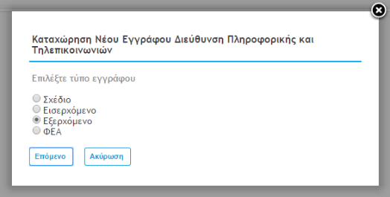

Πλοηγείται στη καρτέλα καταχώρησης ενός εξερχομένου εγγράφου. Στο tab Βασικά, συμπληρώνει το Θέμα Εγγράφου, την Περίληψη και επιλέγει το Έγγραφο σε ψηφιακή μορφή.

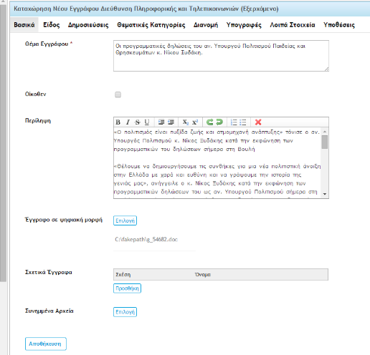

Στην συνέχεια πατάει το επόμενο tab, Είδος.

Επιλέγει είδος εγγράφου Δελτίο Τύπου και του εμφανίζεται η επιλογή την υποκατηγορίας.
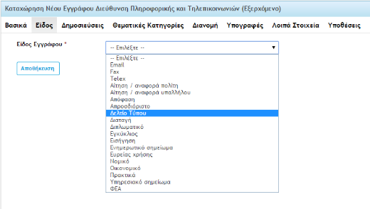
Στο είδος δελτίου τύπου, επιλέγει το είδος που επιθυμεί και προχωράει στο επόμενο tab της Δημοσίευσης.
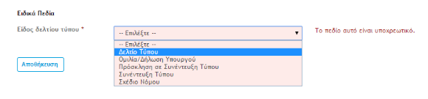
Σε αυτή την καρτέλα, ο χρήστης επιλέγει στο πεδίο Ιστοσελίδα Φορέα την Υποχρέωση Δημοσίευσης.

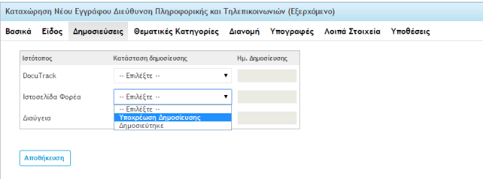
Συμπληρώνει ότι άλλο πεδίο επιθυμεί και στη συνέχεια πατάει το κουμπί Αποθήκευση.

O μηχανισμός δημοσίευσης εγγράφων εκτελείται και δημοσιεύει το Δελτίο Τύπου στην κατάλληλη σελίδα.

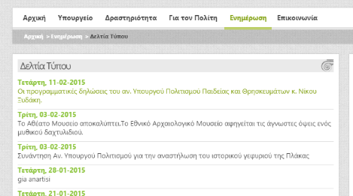

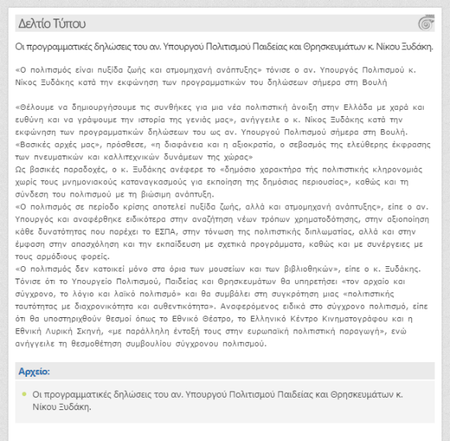

Ανακοινώσεις – Διαγωνισμοί

Αντίστοιχη είναι η διαδικασία που πρέπει να εκτελέσει κάποιος για να δημοσιεύσει στην πύλη ανακοινώσεις και έγγραφα διαγωνισμών.

Αυτό που καλείται να κάνει είναι, στη καρτέλα Δημοσιεύσεις να επιλέξει στο πεδίο Ιστοσελίδα Φορέα το Υποχρέωση Δημοσίευσης.

Τα έγγραφα μέσω της διαδικασίας δημοσίευσης καταχωρούνται στη Βιβλιοθήκη Εγγράφων της Πύλης, Ανακοινώσεις – Προκηρύξεις, και δημοσιεύονται στην αντίστοιχη σελίδα της Πύλης.

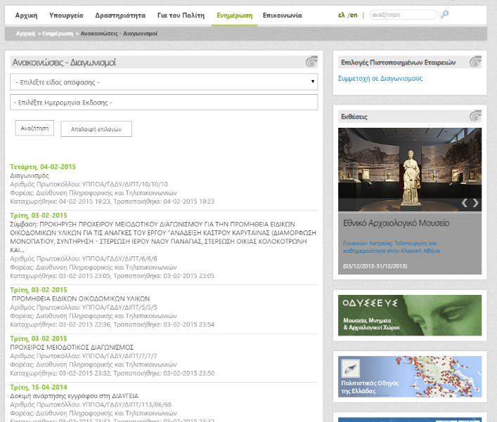

Στη σελίδα αυτή, ο επισκέπτης της πύλης έχει τη δυνατότητα της αναζήτησης εγγράφων βάσει του είδους απόφασης αλλά και της ημερομηνίας έκδοσής τους.

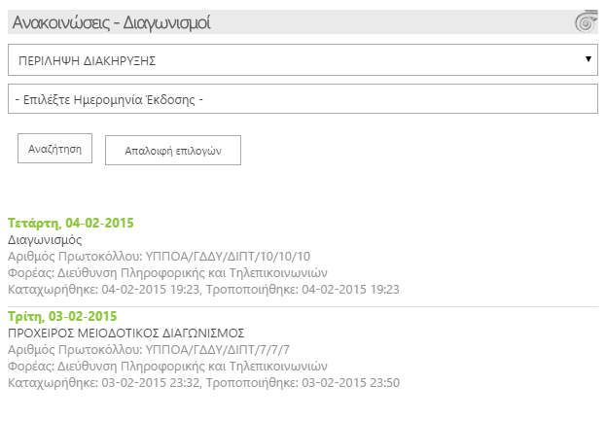

Επιλογή Προσωπικού

Οι αποφάσεις με είδος Προκήρυξη Πλήρωσης θέσεων δημοσιεύονται και σε ξεχωριστή σελίδα της Πύλης.

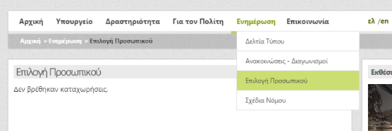

Σχέδια Νόμου

Τα Σχέδια Νόμου, όπως αυτά έχουν οριστεί στο Ηλεκτρονικό Πρωτόκολλο, είναι είδος Δελτίου Τύπου.

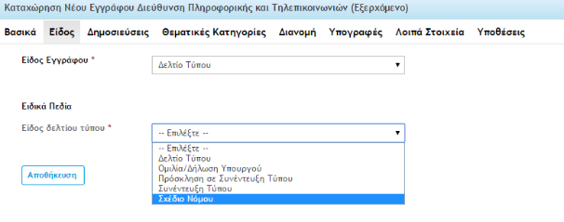

Συνεπώς, για την δημοσίευση ενός Σχέδιου Νόμου στην αντίστοιχη σελίδα της διαδικτυακής πύλης, ο χρήστης αρκεί να ακολουθήσει τη διαδικασία καταχώρησης ενός Δελτίου Τύπου και να επιλέξει στο πεδίο Είδος δελτίου τύπου της καρτέλας Είδος, Σχέδιο Νόμου.

Τα Σχέδια Νόμου καταχωρούνται στην αντίστοιχη Βιβλιοθήκη Εγγράφων (Δελτία Τύπου) και δημοσιεύονται στην αντίστοιχη σελίδα της Πύλης.

